Criando uma solution:

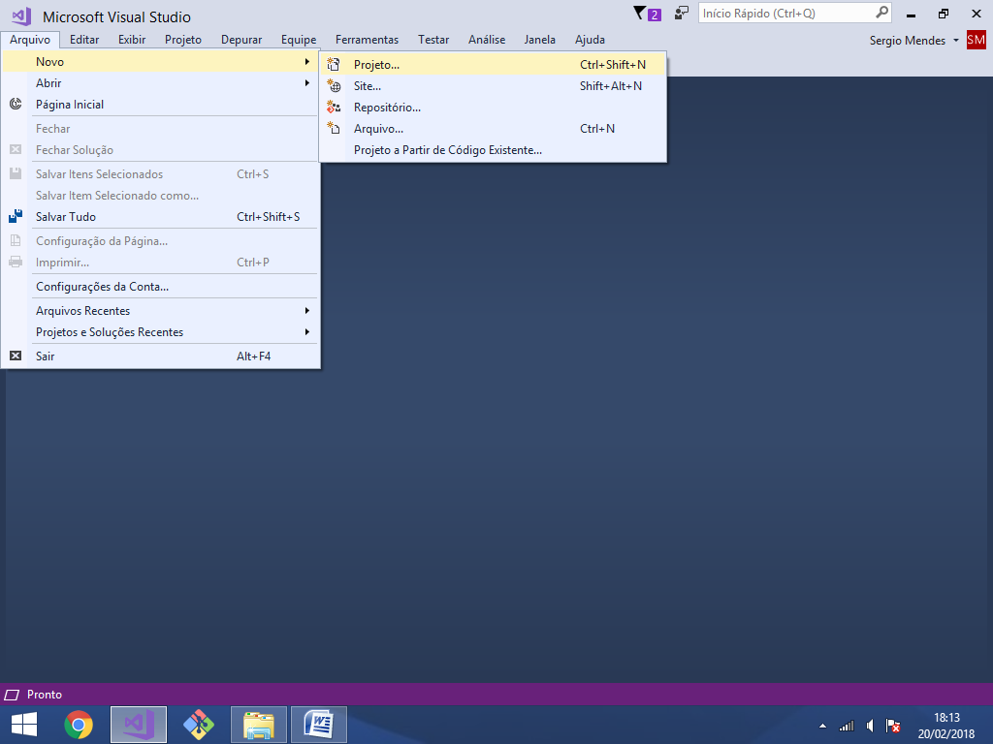

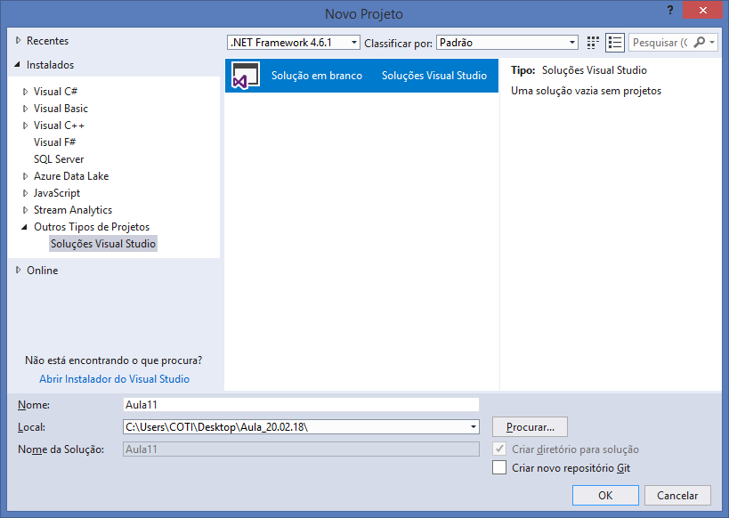

1 - Camada de Apresentação

Asp.Net MVC WebApplication

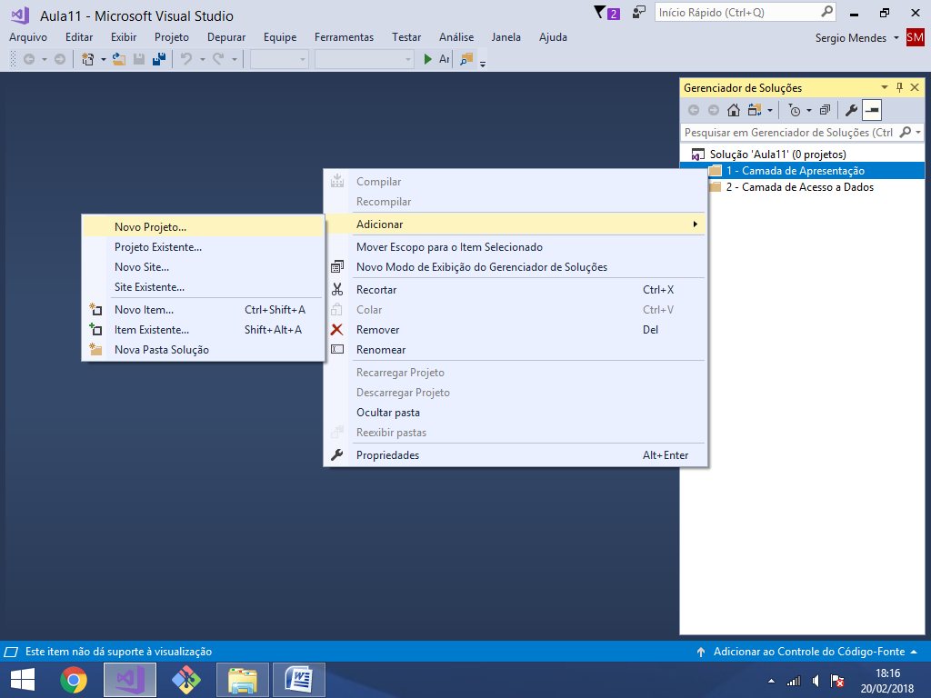

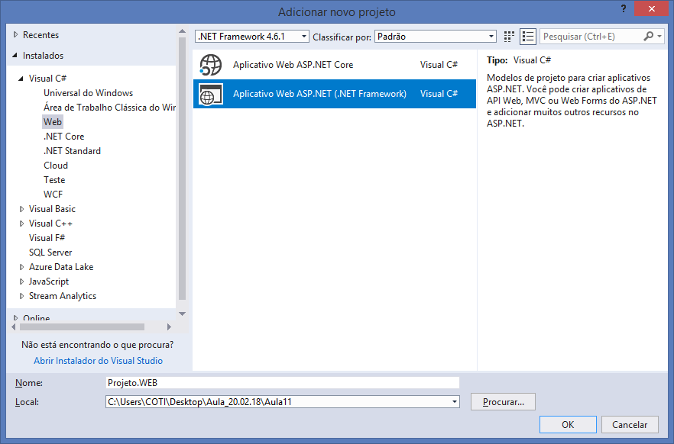

Tpo: Vazio / MVC

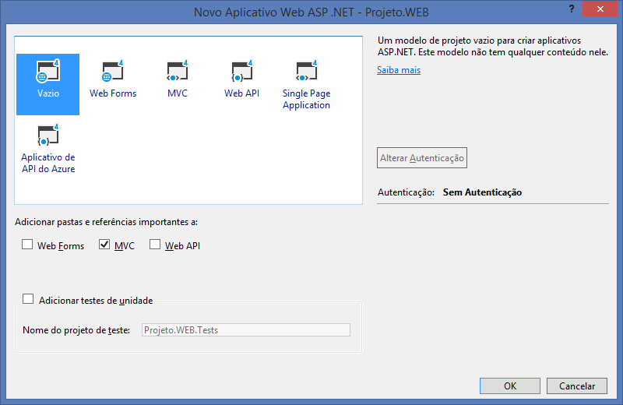

**Instalando o bootstrap:**

Gerenciador de pacotes do NuGet

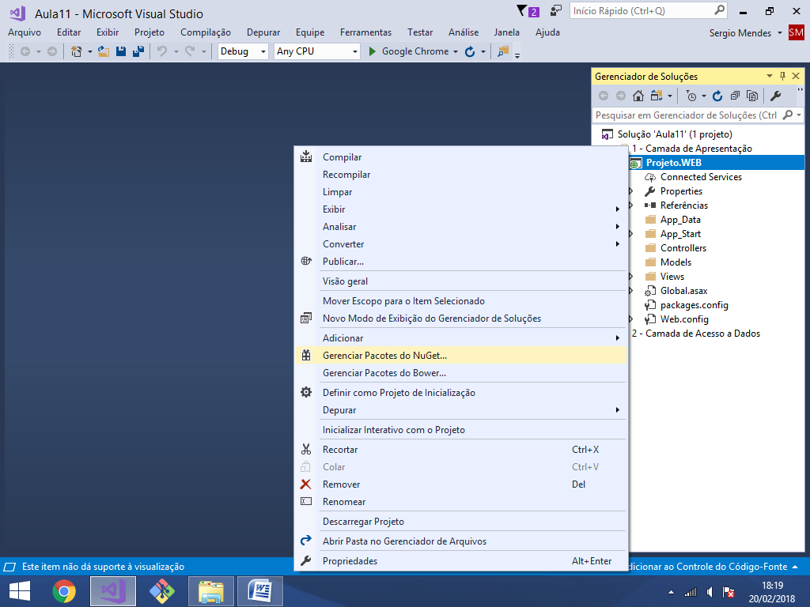

**Selecione bootstrap 4.0**

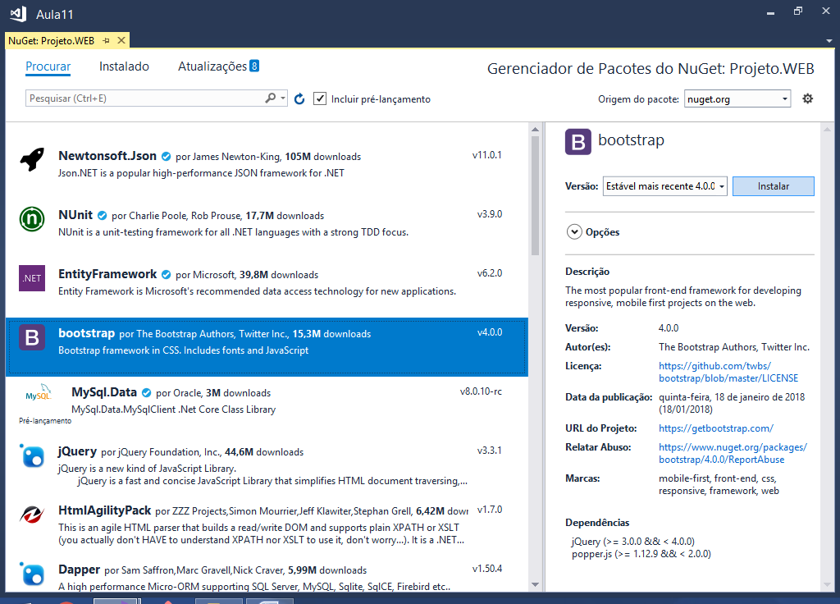

Master Page

Página mestra, ou seja, são páginas que contem um layout padrão que poderá ser "herdado" por outras páginas do projeto. Por boa prática, as Master Pages são criadas em uma pasta dentro de \Views chamada de **Shared**

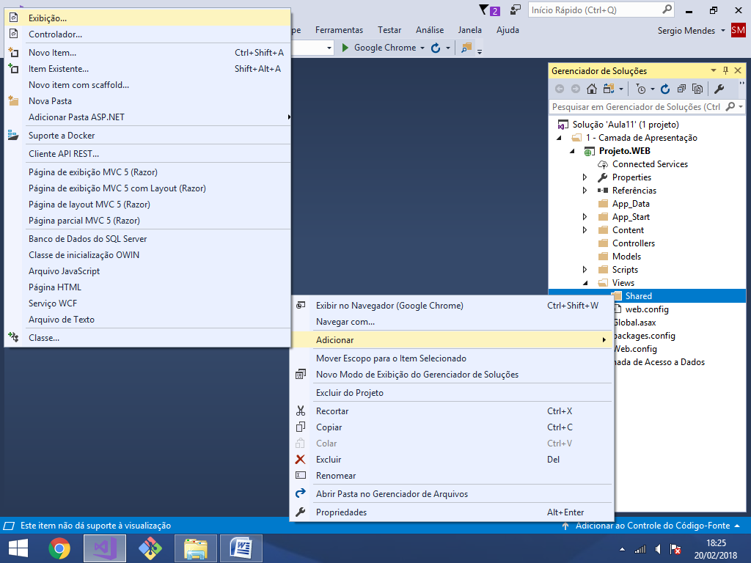

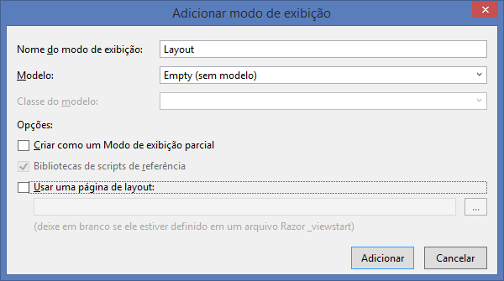

<!DOCTYPE html>

<html>

<head>

<meta name="viewport" content="width=device-width" />

<title>COTI Informática</title>

<!-- folhas de estilo CSS -->

<link href="~/Content/bootstrap.min.css" rel="stylesheet" />

</head>

<body class="container">

<div class="card">

<div class="card-body">

<h3>Projeto de Controle de Estoques</h3>

Aula de C# WebDeveloper - COTI Informática

</div>

</div>

<!-- linha -->

<div class="row">

<!-- coluna tamanho 12 -->

<div class="col-md-12">

<!-- local para entrada do conteudo das demais páginas.. -->

@RenderBody()

</div>

</div>

</body>

</html>

Página inicial no projeto MVC:

/Home/Index

[Controller] [View]

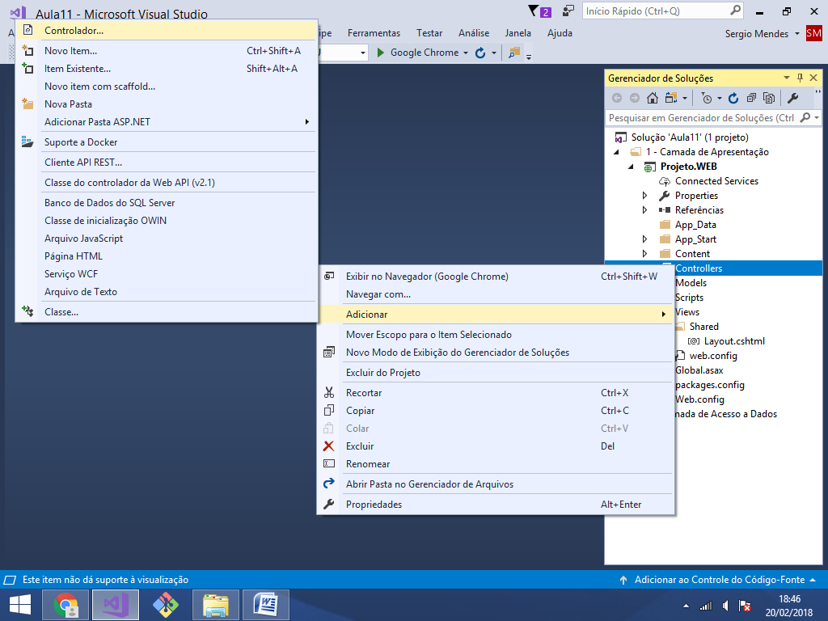

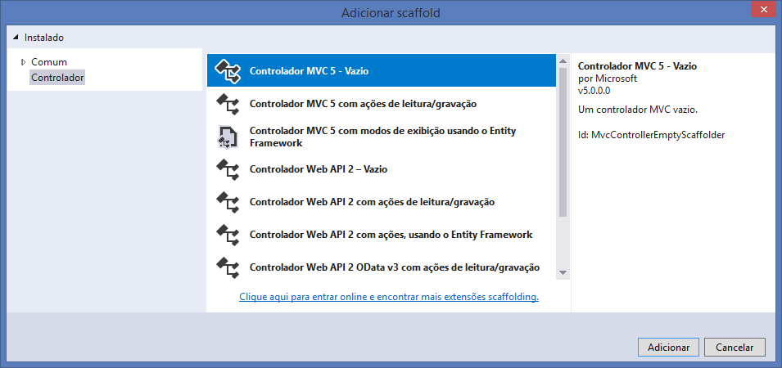

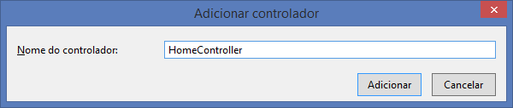

using System;

using System.Collections.Generic;

using System.Linq;

using System.Web;

using System.Web.Mvc;

namespace Projeto.WEB.Controllers

{

public class HomeController : Controller

{

// GET: Home/Index

public ActionResult Index()

{

return View();

}

}

}

**Gerando a página Index:**

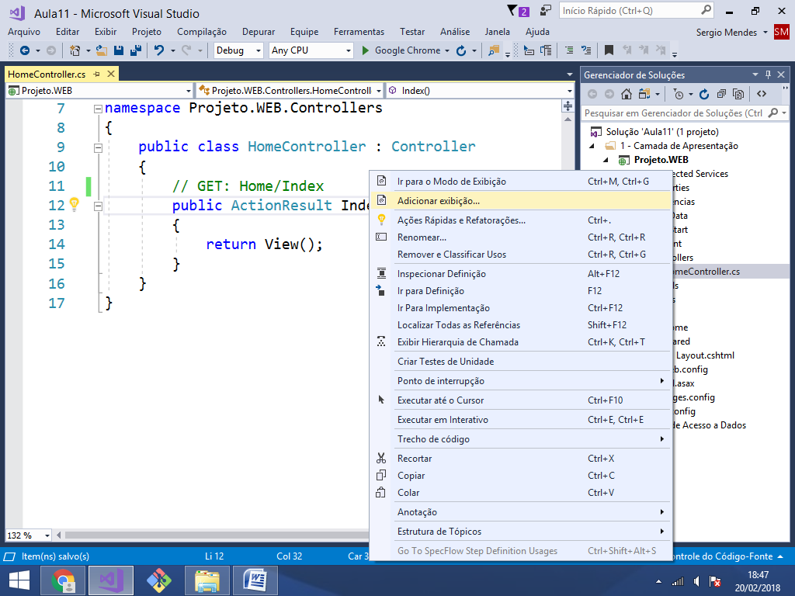

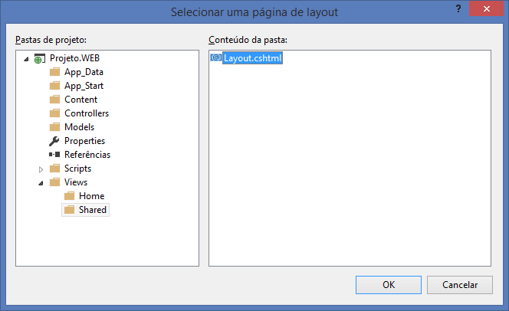

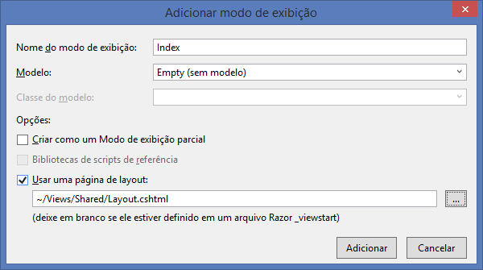

@{

ViewBag.Title = "Index";

Layout = "~/Views/Shared/Layout.cshtml";

}

<h4>Seja bem vindo ao projeto</h4>

<hr/>

<div>

Escolha a ação desejada:

</div>

<ul>

<li> <a href="/Estoque/Cadastro">Cadastrar Estoques</a> </li>

<li> <a href="/Estoque/Consulta">Consultar Estoques</a> </li>

</ul>

Definindo a página inicial do projeto:

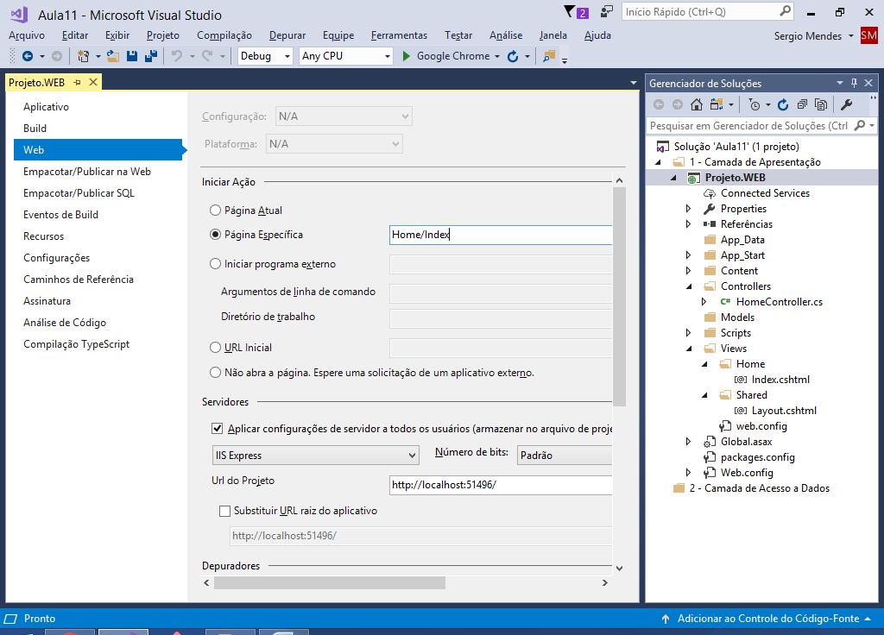

http://localhost:51496/Home/Index

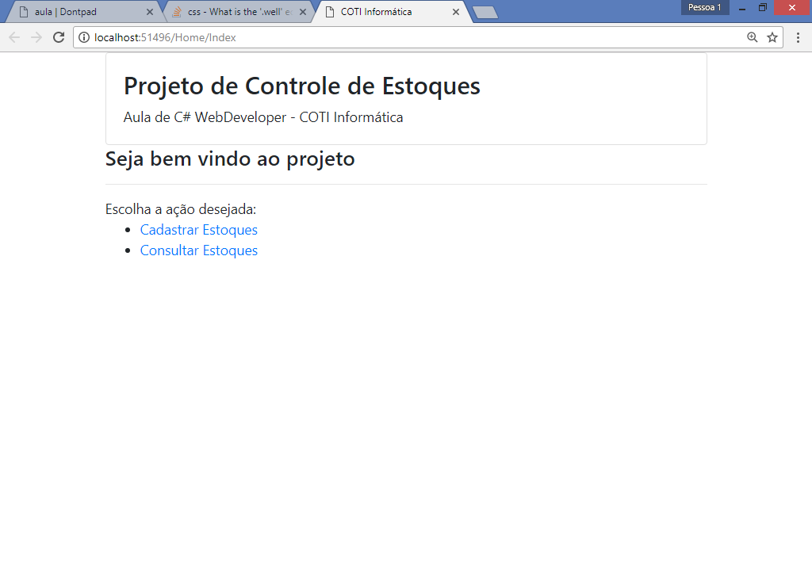

----------------------------

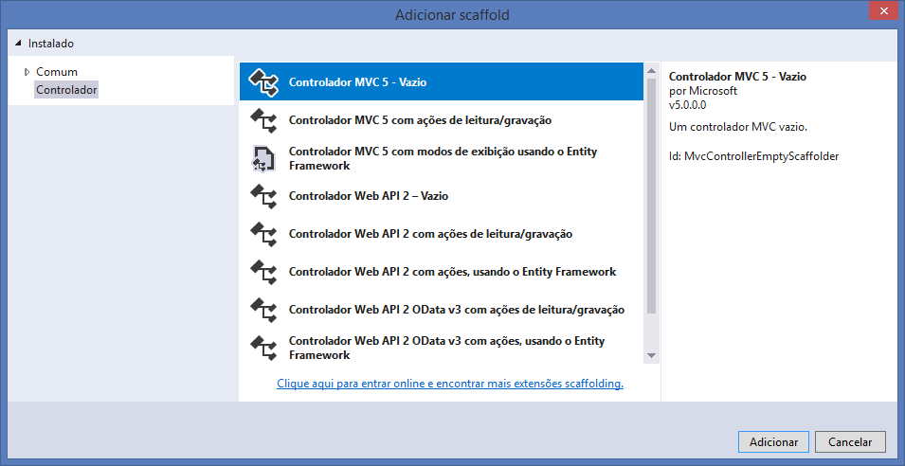

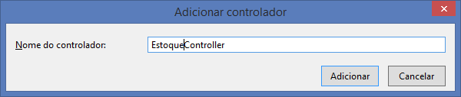

using System;

using System.Collections.Generic;

using System.Linq;

using System.Web;

using System.Web.Mvc;

namespace Projeto.WEB.Controllers

{

public class EstoqueController : Controller

{

// GET: Estoque/Cadastro

public ActionResult Cadastro()

{

return View();

}

// GET: Estoque/Consulta

public ActionResult Consulta()

{

return View();

}

}

}

**Criando as páginas:**

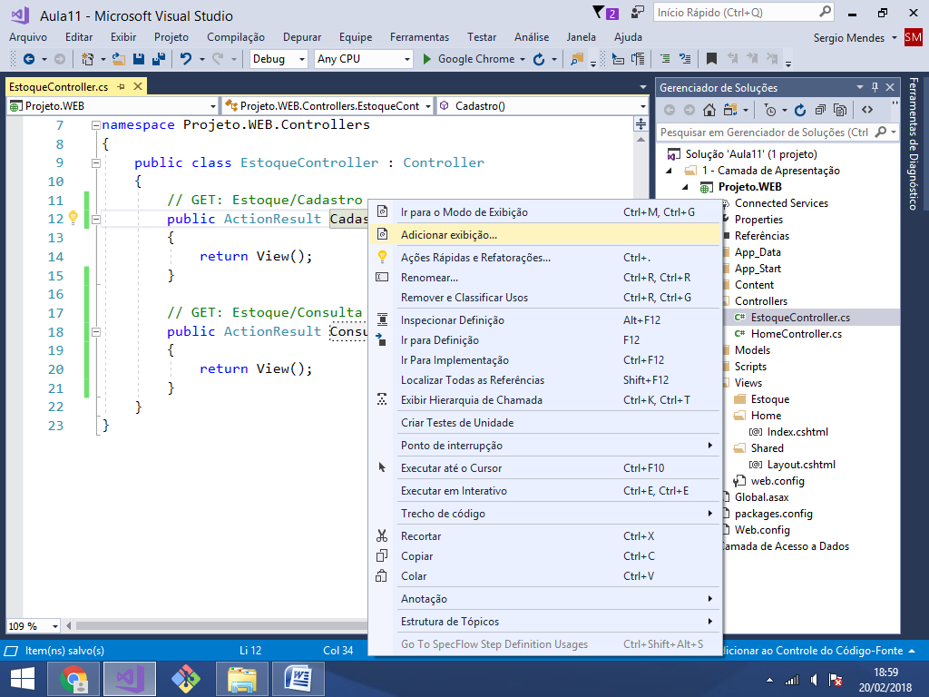

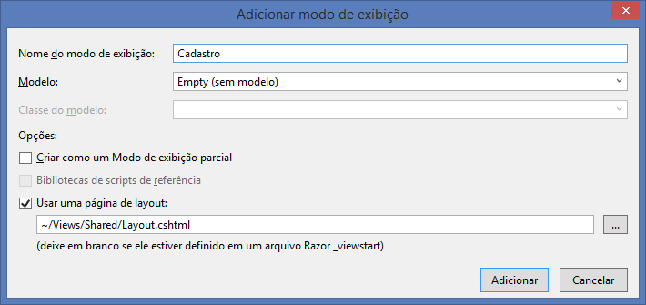

@{

ViewBag.Title = "Cadastro";

Layout = "~/Views/Shared/Layout.cshtml";

}

<h4>Cadastro de Estoque</h4>

<a href="/Home/Index">Página inicial</a>

<hr/>

<div class="row">

<div class="col-md-4">

<label>Nome do Estoque:</label>

<input type="text" id="nome" class="form-control"/>

<br/>

<label>Descrição do Estoque:</label>

<textarea id="descricao" class="form-control" rows="6"/>

<br />

<label>Tipo do Estoque</label>

<select id="tipo" class="form-control">

<option value="">Selecione uma Opção</option>

<option value="1">Informática</option>

<option value="2">Eletrônicos</option>

<option value="3">Livraria</option>

<option value="4">Games</option>

<option value="5">Outros</option>

</select>

<br/>

<button id="btncadastro" class="btn btn-success">

Cadastrar Estoque

</button>

<br/>

<br/>

<div id="mensagem"></div>

</div>

</div>

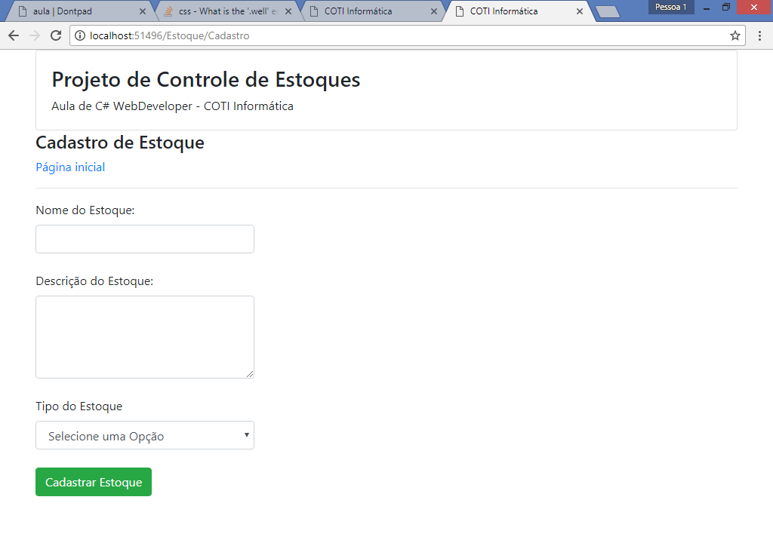



------------------------------

<!DOCTYPE html>

<html>

<head>

<meta name="viewport" content="width=device-width" />

<title>COTI Informática</title>

<!-- folhas de estilo CSS -->

<link href="~/Content/bootstrap.min.css" rel="stylesheet" />

</head>

<body class="container">

<div class="card">

<div class="card-body">

<h3>Projeto de Controle de Estoques</h3>

Aula de C# WebDeveloper - COTI Informática

</div>

</div>

<!-- linha -->

<div class="row">

<!-- coluna tamanho 12 -->

<div class="col-md-12">

<!-- local para entrada do conteudo das demais páginas.. -->

@RenderBody()

</div>

</div>

<!-- Seção para a area javascript -->

**@RenderSection("scripts", required : false)**

</body>

</html>

@{

ViewBag.Title = "Cadastro";

Layout = "~/Views/Shared/Layout.cshtml";

}

@section scripts{

<!-- importar a biblioteca do jquery.. -->

<script src="~/Scripts/jquery-3.0.0.min.js"></script>

<script type="text/javascript">

//evento executado quando a página for carregada..

$(document).ready(function () {

//criando um evento para quando o botão for clicado..

$("#btncadastro").click(function () {

//criando uma variavel JSON para resgatar

//o conteudo de cada campo da página..

var model = {

Nome: $("#nome").val(),

Descricao: $("#descricao").val(),

Tipo: $("#tipo").val()

};

//função AJAX para enviar os dados para o servidor..

$.ajax({

type: "POST",

url: "/Estoque/CadastrarEstoque",

data: model,

success: function () {

},

error: function (e) {

//imprimir mensagem de erro..

$("#mensagem").html("Erro: " + e.status);

}

});

});

});

</script>

}

<h4>Cadastro de Estoque</h4>

<a href="/Home/Index">Página inicial</a>

<hr/>

<div class="row">

<div class="col-md-4">

<label>Nome do Estoque:</label>

<input type="text" id="nome" class="form-control"/>

<br/>

<label>Descrição do Estoque:</label>

<textarea id="descricao" class="form-control" rows="4"></textarea>

<br />

<label>Tipo do Estoque</label>

<select id="tipo" class="form-control">

<option value="">Selecione uma Opção</option>

<option value="1">Informática</option>

<option value="2">Eletrônicos</option>

<option value="3">Livraria</option>

<option value="4">Games</option>

<option value="5">Outros</option>

</select>

<br/>

<button id="btncadastro" class="btn btn-success">

Cadastrar Estoque

</button>

<br/>

<br/>

<div id="mensagem"></div>

</div>

</div>

**Executando:**

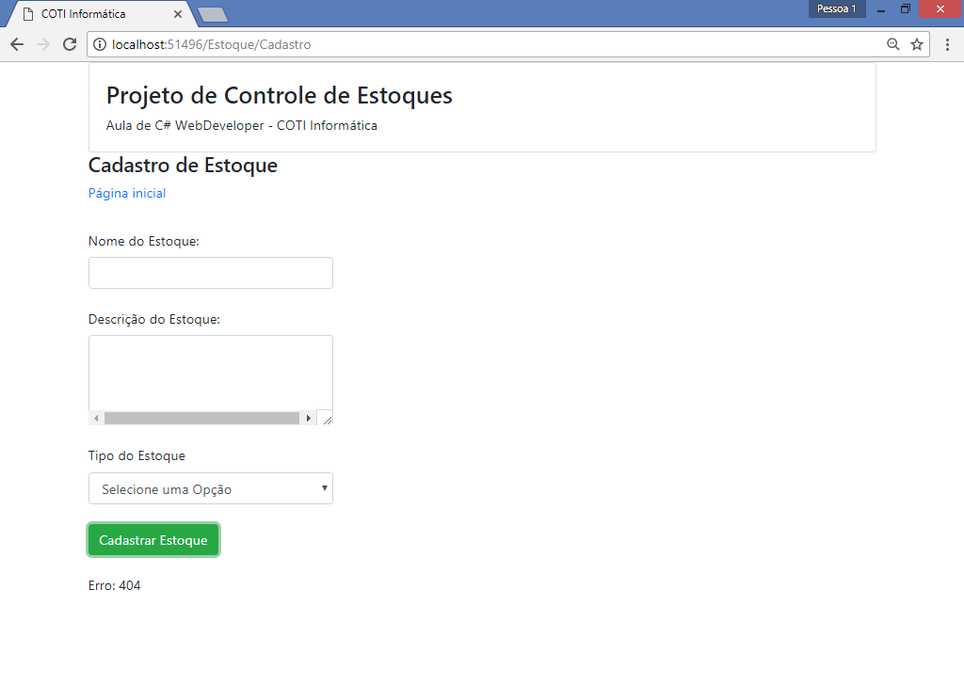

**Criando uma classe de modelo para resgatar   
os dados enviados em formato JSON:**

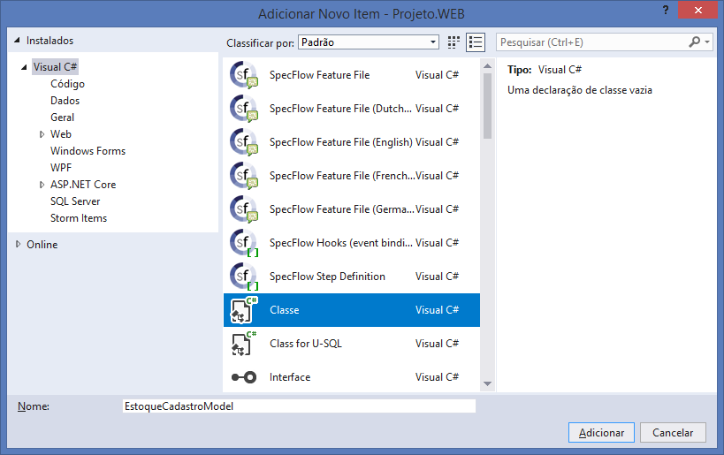

using System;

using System.Collections.Generic;

using System.Linq;

using System.Web;

namespace Projeto.WEB.Models

{

public class EstoqueCadastroModel

{

public string Nome { get; set; }

public string Descricao { get; set; }

public int Tipo { get; set; }

}

}

//criando uma variavel JSON para resgatar

//o conteudo de cada campo da página..

var model = {

Nome: $("#nome").val(),

Descricao: $("#descricao").val(),

Tipo: $("#tipo").val()

};

Na classe de controle:

**/EstoqueController.cs**

JsonResult

Utilizado para métodos que recebem ou retornam requsilções   
baseadas em AJAX que manipulam dados em formato JSON.

using System;

using System.Collections.Generic;

using System.Linq;

using System.Web;

using System.Web.Mvc;

using Projeto.WEB.Models; //camada de modelo..

namespace Projeto.WEB.Controllers

{

public class EstoqueController : Controller

{

public ActionResult Cadastro()

{

return View();

}

public ActionResult Consulta()

{

return View();

}

**public JsonResult CadastrarEstoque(EstoqueCadastroModel model)**

**{**

**return Json("Estoque cadastrado com sucesso.");**

**}**

}

}

**Voltando ao jquery:**

@{

ViewBag.Title = "Cadastro";

Layout = "~/Views/Shared/Layout.cshtml";

}

@section scripts{

<!-- importar a biblioteca do jquery.. -->

<script src="~/Scripts/jquery-3.0.0.min.js"></script>

<script type="text/javascript">

//evento executado quando a página for carregada..

$(document).ready(function () {

//criando um evento para quando o botão for clicado..

$("#btncadastro").click(function () {

//criando uma variavel JSON para resgatar

//o conteudo de cada campo da página..

var model = {

Nome: $("#nome").val(),

Descricao: $("#descricao").val(),

Tipo: $("#tipo").val()

};

//função AJAX para enviar os dados para o servidor..

$.ajax({

type: "POST",

url: "/Estoque/CadastrarEstoque",

data: model,

success: function (msg) {

//imprimir a mensagem..

$("#mensagem").html(msg);

//limpar o conteudo de cada campo..

$("#nome").val("");

$("#descricao").val("");

$("#tipo").val("");

},

error: function (e) {

//imprimir mensagem de erro..

$("#mensagem").html("Erro: " + e.status);

}

});

});

});

</script>

}

<h4>Cadastro de Estoque</h4>

<a href="/Home/Index">Página inicial</a>

<hr/>

<div class="row">

<div class="col-md-4">

<label>Nome do Estoque:</label>

<input type="text" id="nome" class="form-control"/>

<br/>

<label>Descrição do Estoque:</label>

<textarea id="descricao" class="form-control" rows="4"></textarea>

<br />

<label>Tipo do Estoque</label>

<select id="tipo" class="form-control">

<option value="">Selecione uma Opção</option>

<option value="1">Informática</option>

<option value="2">Eletrônicos</option>

<option value="3">Livraria</option>

<option value="4">Games</option>

<option value="5">Outros</option>

</select>

<br/>

<button id="btncadastro" class="btn btn-success">

Cadastrar Estoque

</button>

<br/>

<br/>

<div id="mensagem"></div>

</div>

</div>

**Executando:**

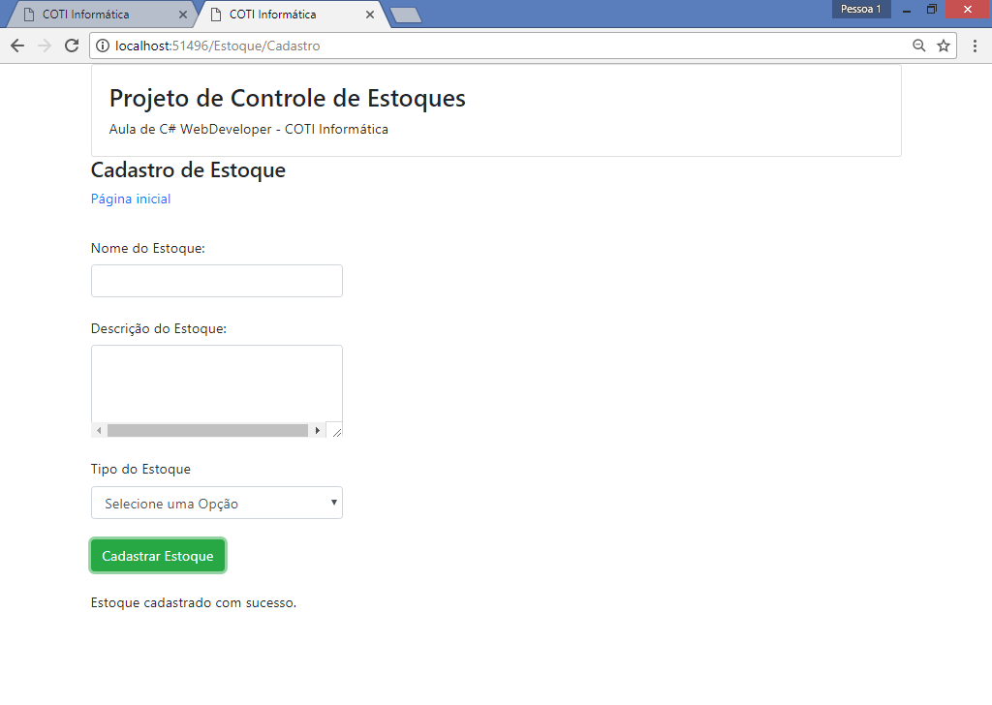

**Criando a base de dados do projeto:**

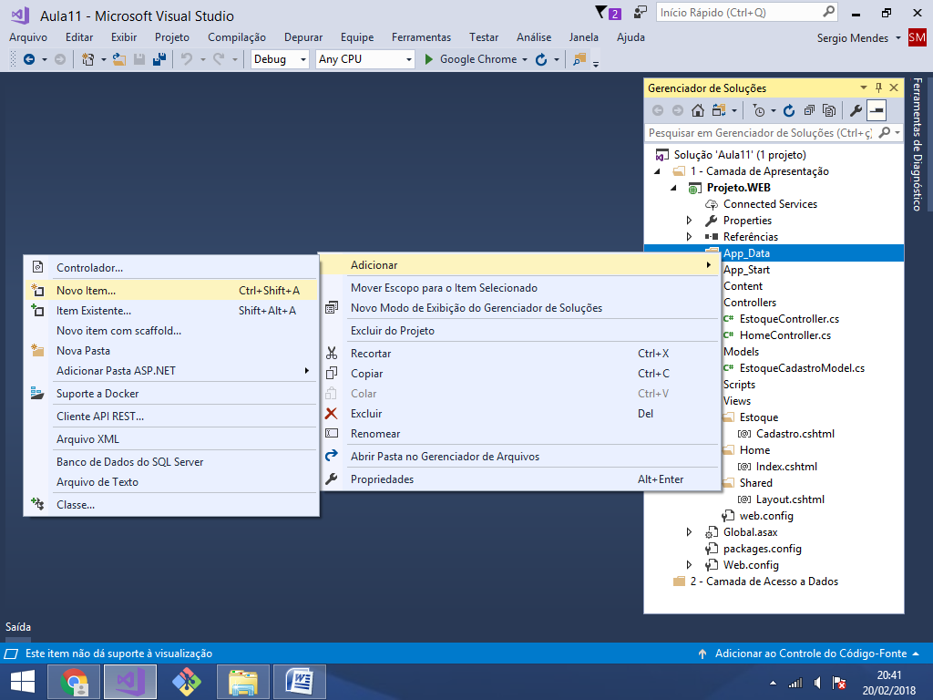

**SqlServer Database**

(Banco de dados do SqlServer)

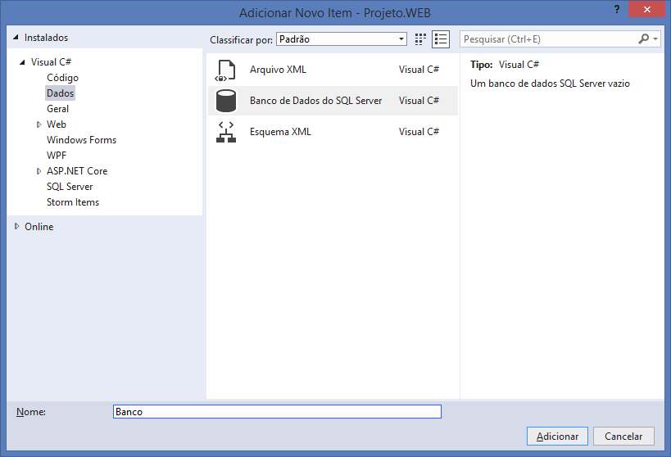

**Criando a tabela de estoque:**

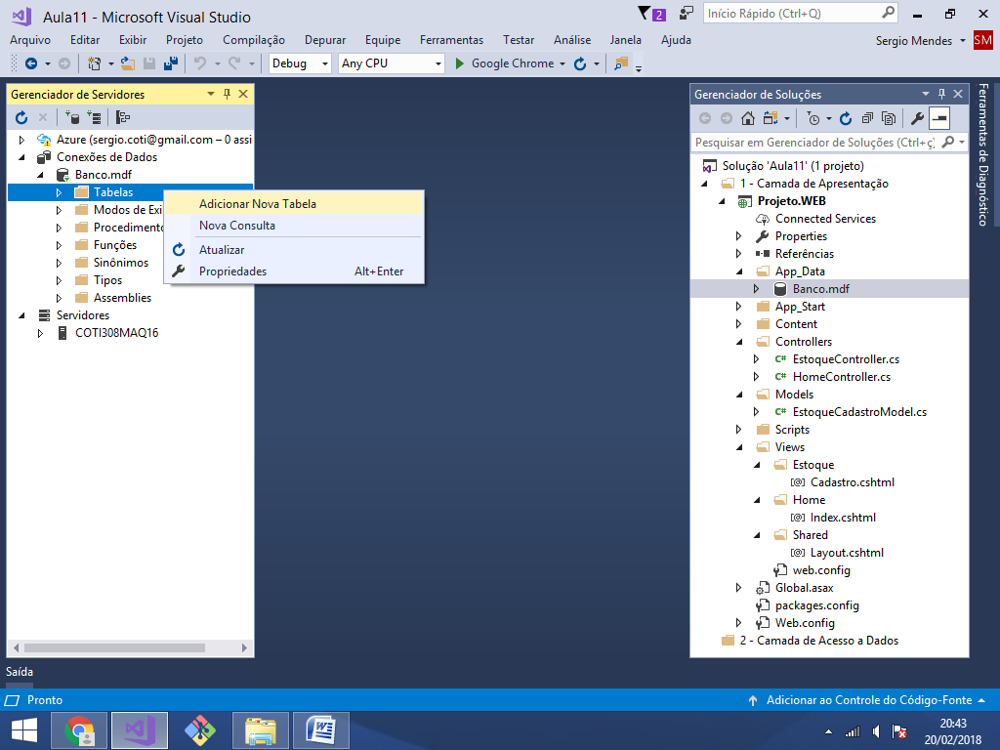

create table Estoque(

IdEstoque integer identity,

Nome nvarchar(50) not null,

Descricao nvarchar(250) not null,

Tipo int not null,

primary key(IdEstoque))

go

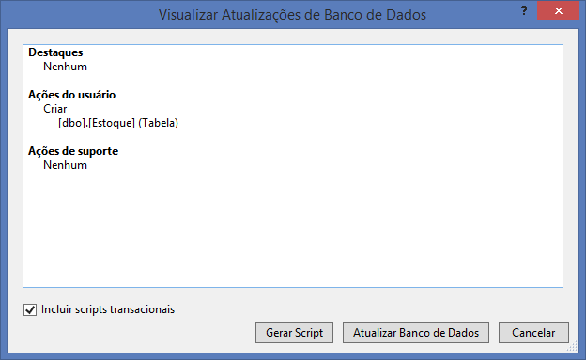

\Web.config.xml

Mapeamento da connectionstring do projeto.

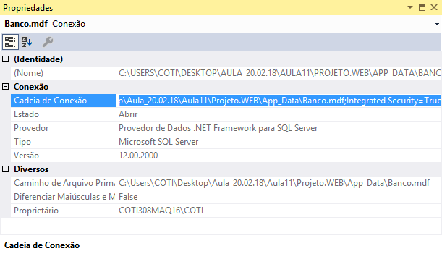

<connectionStrings>

<add

name="aula11"

connectionString="Data Source=(LocalDB)\MSSQLLocalDB;

AttachDbFilename=C:\Users\COTI\Desktop\Aula_20.02.18\Aula11\

Projeto.WEB\App_Data\Banco.mdf;Integrated Security=True"

/>

</connectionStrings>

2 - Camada de Acesso a dados

DAL - Data Access Layer

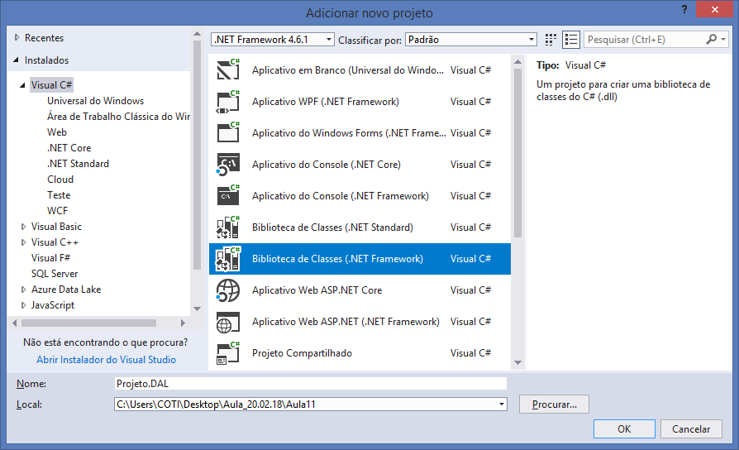

Modelagem do Sistema:

Diagrama de Classes

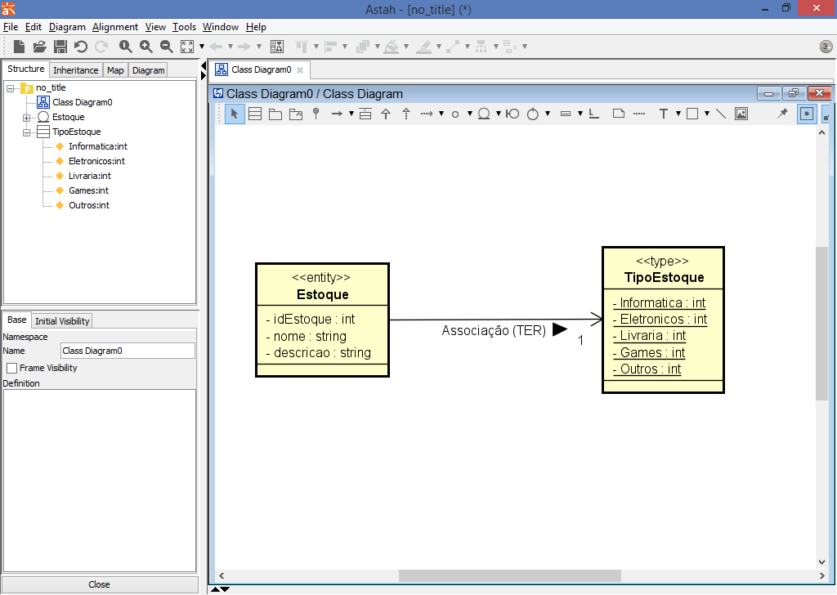

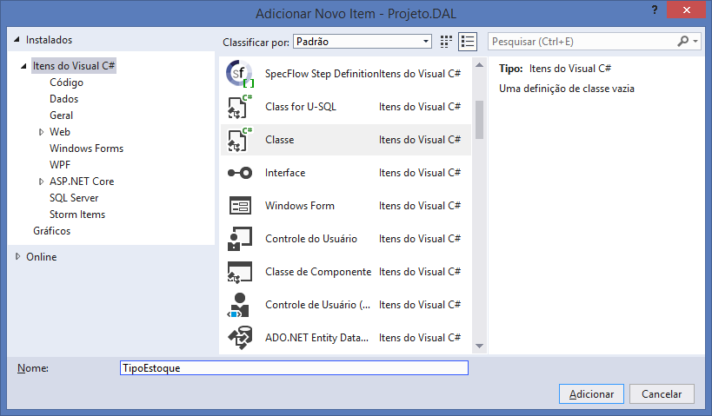

using System;

using System.Collections.Generic;

using System.Linq;

using System.Text;

using System.Threading.Tasks;

namespace Projeto.DAL.Entidades.Tipos

{

public enum TipoEstoque

{

Informatica = 1,

Eletronicos = 2,

Livraria = 3,

Games = 4,

Outros = 5

}

}

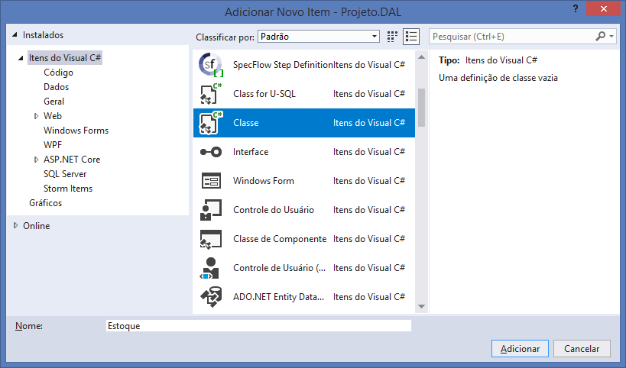

using System;

using System.Collections.Generic;

using System.Linq;

using System.Text;

using System.Threading.Tasks;

using Projeto.DAL.Entidades.Tipos; //importando..

namespace Projeto.DAL.Entidades

{

public class Estoque

{

//propriedades..

public int IdEstoque { get; set; }

public string Nome { get; set; }

public string Descricao { get; set; }

public TipoEstoque Tipo { get; set; }

//construtor default..

public Estoque()

{

//[ctor] + 2x[tab]

}

//sobrecarga de método (overloading)

public Estoque(int idEstoque, string nome,

string descricao, TipoEstoque tipo)

{

IdEstoque = idEstoque;

Nome = nome;

Descricao = descricao;

Tipo = tipo;

}

//sobrescrita de método (override)

public override string ToString()

{

return $"Id do Estoque: {IdEstoque}, Nome: {Nome},

Descrição: {Descricao}, Tipo: {Tipo}";

}

}

}

-------------------------------

**Classe para conexão com o banco de dados:**

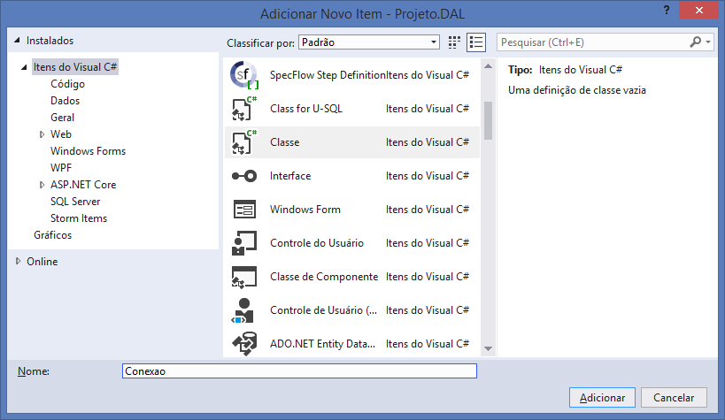

using System;

using System.Collections.Generic;

using System.Linq;

using System.Text;

using System.Threading.Tasks;

using System.Data.SqlClient; //importando..

namespace Projeto.DAL.Repositorios

{

public class Conexao

{

//atributos..

protected SqlConnection con;

protected SqlCommand cmd;

protected SqlDataReader dr;

protected SqlTransaction tr;

//método para abrir conexão com o banco de dados..

protected void OpenConnection()

{

con = new SqlConnection();

con.Open(); //conectado..

}

//método para fechar a conexão com o banco de dados..

protected void CloseConnection()

{

con.Close();

}

}

}

**Obtendo o endereço da connectionstring:**

** Incluindo no projeto uma referencia para System.Configuration

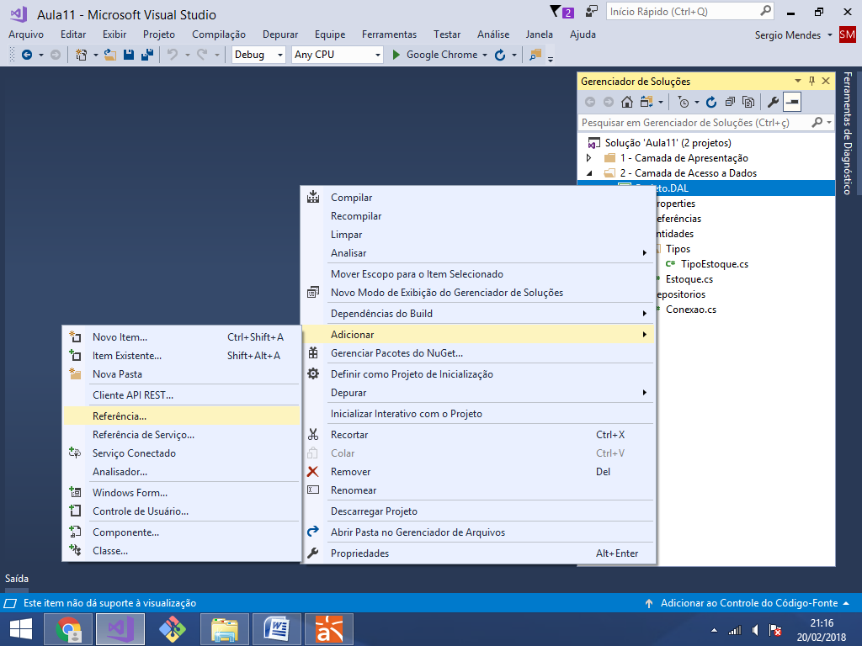

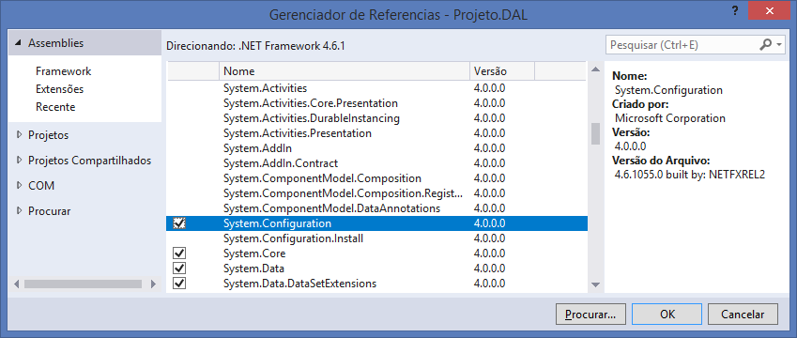

using System;

using System.Collections.Generic;

using System.Linq;

using System.Text;

using System.Threading.Tasks;

using System.Data.SqlClient; //importando..

using System.Configuration; //importando..

namespace Projeto.DAL.Repositorios

{

public class Conexao

{

//atributos..

protected SqlConnection con;

protected SqlCommand cmd;

protected SqlDataReader dr;

protected SqlTransaction tr;

//método para abrir conexão com o banco de dados..

protected void OpenConnection()

{

con = new SqlConnection(ConfigurationManager.ConnectionStrings

["aula11"].ConnectionString);

con.Open(); //conectado..

}

//método para fechar a conexão com o banco de dados..

protected void CloseConnection()

{

con.Close();

}

}

}

Criando uma classe para persistir os dados de Estoque na base   
de dados **(Inserir, Alterar, Excluir e Consultar - CRUD)**

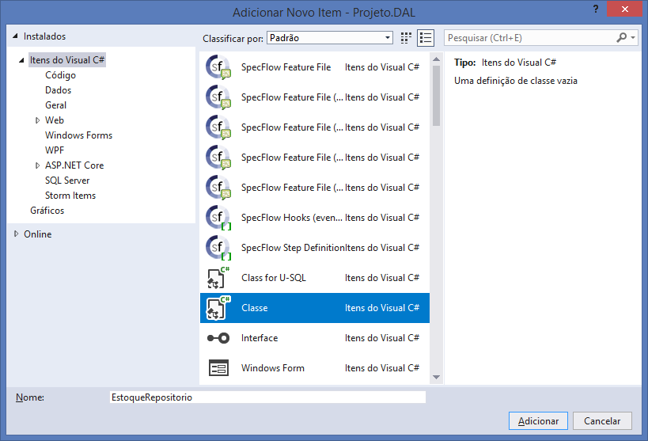

using System;

using System.Collections.Generic;

using System.Linq;

using System.Text;

using System.Threading.Tasks;

using System.Data.SqlClient; //sqlserver..

using Projeto.DAL.Entidades; //importando..

using Projeto.DAL.Entidades.Tipos; //importando..

namespace Projeto.DAL.Repositorios

{

public class EstoqueRepositorio : Conexao

{

//método para inserir um estoque na base de dados..

public void Insert(Estoque e)

{

//abrir conexão com o banco de dados..

OpenConnection();

//executar uma operação (query) no banco de dados..

string query = "insert into Estoque(Nome, Descricao, Tipo) "

+ "values(@Nome, @Descricao, @Tipo)";

//executando no banco de dados..

cmd = new SqlCommand(query, con);

cmd.Parameters.AddWithValue("@Nome", e.Nome);

cmd.Parameters.AddWithValue("@Descricao", e.Descricao);

cmd.Parameters.AddWithValue("@Tipo", (int) e.Tipo);

cmd.ExecuteNonQuery(); //executando..

//fechar conexão com o banco de dados..

CloseConnection();

}

}

}

**Adicionando referencia no projeto WEB para o projeto DAL:**

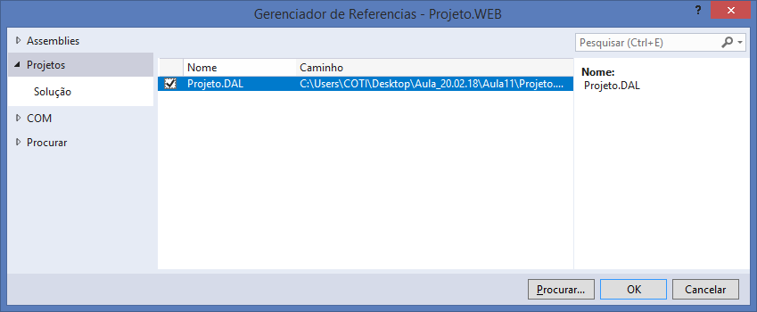

Voltando ao **/EstoqueController**:

using System;

using System.Collections.Generic;

using System.Linq;

using System.Web;

using System.Web.Mvc;

using Projeto.WEB.Models; //camada de modelo..

using Projeto.DAL.Entidades; //importando..

using Projeto.DAL.Repositorios; //importando..

using Projeto.DAL.Entidades.Tipos;

namespace Projeto.WEB.Controllers

{

public class EstoqueController : Controller

{

// GET: Estoque/Cadastro

public ActionResult Cadastro()

{

return View();

}

// GET: Estoque/Consulta

public ActionResult Consulta()

{

return View();

}

**public JsonResult CadastrarEstoque(EstoqueCadastroModel model)**

**{**

**try**

**{**

**//criando um objeto da classe Estoque..**

**Estoque e = new Estoque();**

**e.Nome = model.Nome;**

**e.Descricao = model.Descricao;**

**e.Tipo = (TipoEstoque) model.Tipo;**

**//gravar na base de dados..**

**EstoqueRepositorio rep = new EstoqueRepositorio();**

**rep.Insert(e);**

**return Json("Estoque cadastrado com sucesso.");**

**}**

**catch (Exception e)**

**{**

**return Json(e.Message);**

**}**

**}**

}

}

**Executando:**

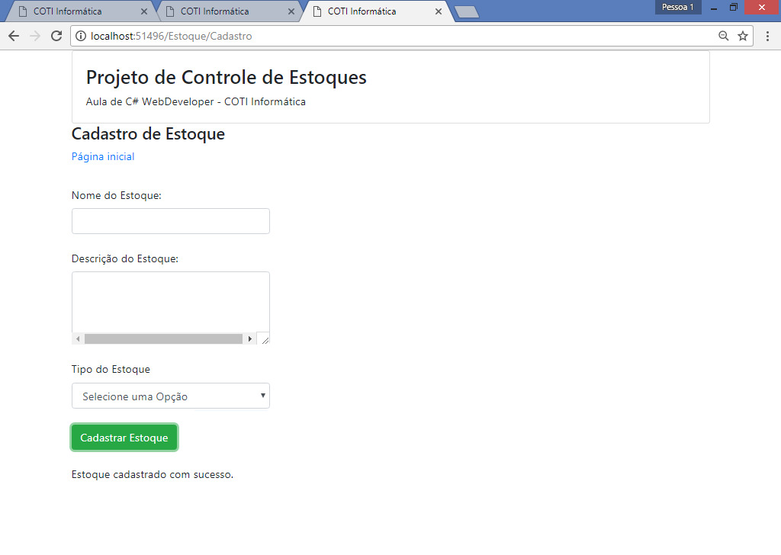

**No banco de dados:**

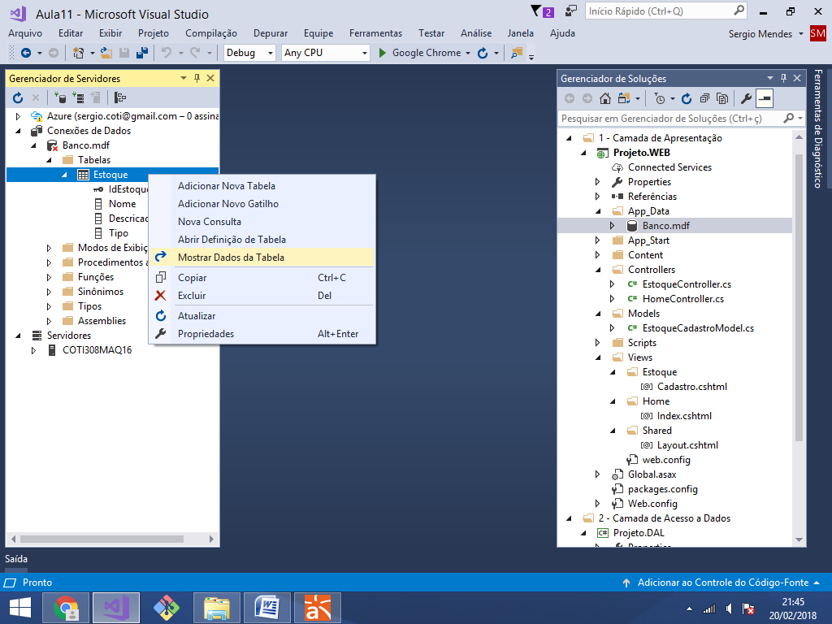

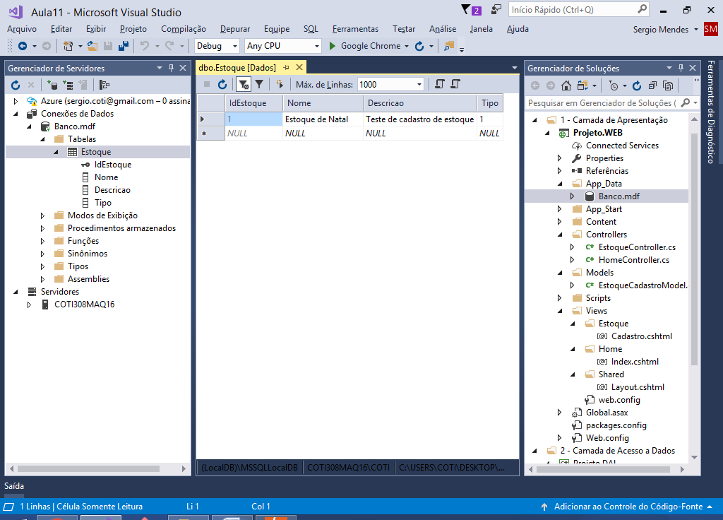

**Criando a página de consulta:**

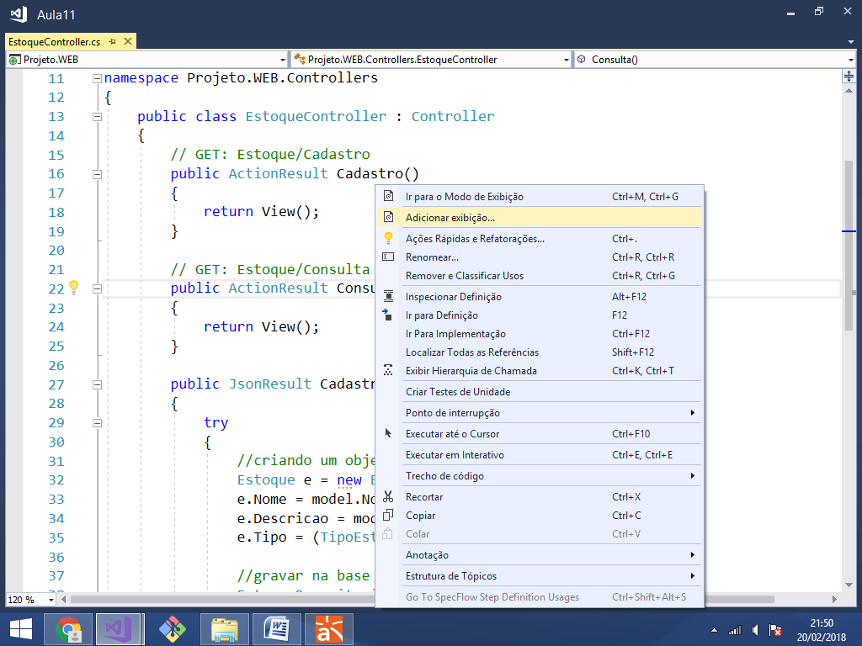

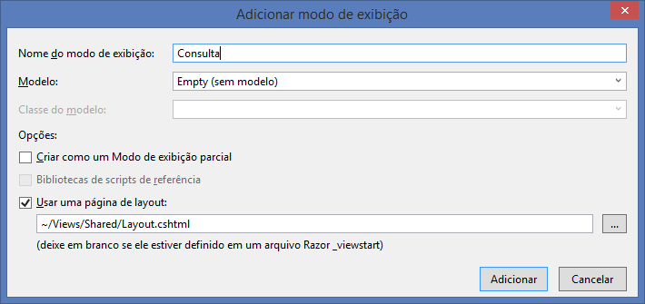

@{

ViewBag.Title = "Consulta";

Layout = "~/Views/Shared/Layout.cshtml";

}

@section scripts{

<script src="~/Scripts/jquery-3.0.0.min.js"></script>

<script>

$(document).ready(function () {

});

</script>

}

<h4>Consulta de Estoques</h4>

<a href="/Home/Index">Página inicial</a>

<hr/>

<table id="tabela" class="table table-bordered">

<thead> <!-- cabeçalho -->

<tr> <!-- linha -->

<th>Código</th>

<th>Nome do Estoque</th>

<th>Tipo</th>

<th>Descrição</th>

<th>Operações</th>

</tr>

</thead>

<tbody> <!-- corpo -->

</tbody>

<tfoot> <!-- rodapé -->

<tr> <!-- linha -->

<td colspan="5">

Quantidade de Estoques: <span id="quantidade"></span>

</td>

</tr>

</tfoot>

</table>

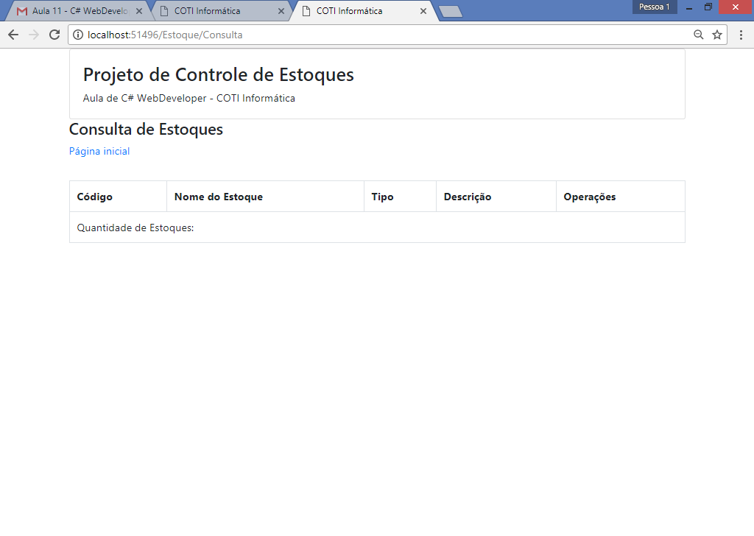

---------------------------------

Criando uma função AJAX para executar a   
consulta de estoques na classe de controle:

@{

ViewBag.Title = "Consulta";

Layout = "~/Views/Shared/Layout.cshtml";

}

**@section scripts{**

**<script src="~/Scripts/jquery-3.0.0.min.js"></script>**

**<script>**

**//quando a página esta carregada..**

**$(document).ready(function () { //faça..**

**//função ajax para executar a consulta de estoques..**

**$.ajax({**

**type: 'GET', //tipo de requisição HTTP GET**

**url: '/Estoque/ConsultarEstoques', //método**

**data: {}, //vazio..**

**success: function () { //promisse..**

**},**

**error: function (e) { //promisse..**

**$("#mensagem").html("Erro: " + e.status);**

**}**

**});**

**});**

**</script>**

**}**

<h4>Consulta de Estoques</h4>

<a href="/Home/Index">Página inicial</a>

<hr/>

<div id="mensagem"></div>

<table id="tabela" class="table table-bordered">

<thead> <!-- cabeçalho -->

<tr> <!-- linha -->

<th>Código</th>

<th>Nome do Estoque</th>

<th>Tipo</th>

<th>Descrição</th>

<th>Operações</th>

</tr>

</thead>

<tbody> <!-- corpo -->

</tbody>

<tfoot> <!-- rodapé -->

<tr> <!-- linha -->

<td colspan="5">

Quantidade de Estoques: <span id="quantidade"></span>

</td>

</tr>

</tfoot>

</table>

Executando:

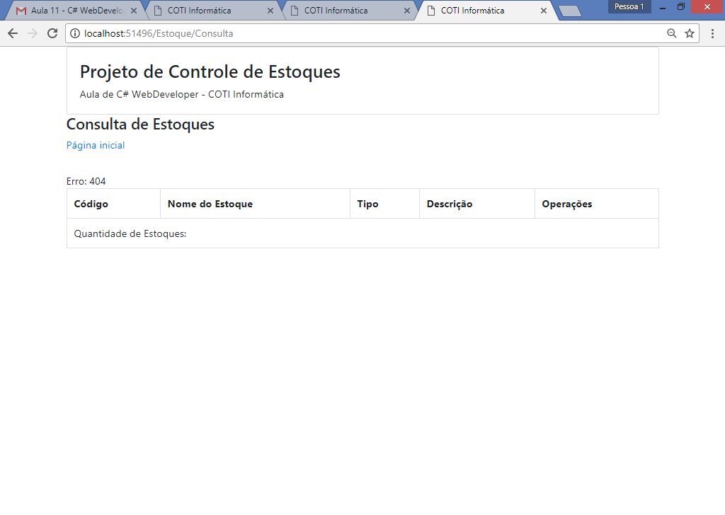

------------------------------

Programando as demais operações em banco   
de dados na classe EstoqueRepositorio.cs

using System;

using System.Collections.Generic;

using System.Linq;

using System.Text;

using System.Threading.Tasks;

using System.Data.SqlClient; //sqlserver..

using Projeto.DAL.Entidades; //importando..

using Projeto.DAL.Entidades.Tipos; //importando..

namespace Projeto.DAL.Repositorios

{

public class EstoqueRepositorio : Conexao

{

//método para inserir um estoque na base de dados..

public void Insert(Estoque e)

{

//abrir conexão com o banco de dados..

OpenConnection();

//executar uma operação (query) no banco de dados..

string query = "insert into Estoque(Nome, Descricao, Tipo) "

+ "values(@Nome, @Descricao, @Tipo)";

//executando no banco de dados..

cmd = new SqlCommand(query, con);

cmd.Parameters.AddWithValue("@Nome", e.Nome);

cmd.Parameters.AddWithValue("@Descricao", e.Descricao);

cmd.Parameters.AddWithValue("@Tipo", (int) e.Tipo);

cmd.ExecuteNonQuery(); //executando..

//fechar conexão com o banco de dados..

CloseConnection();

}

//método para atualizar um estoque na base de dados..

public void Update(Estoque e)

{

OpenConnection(); //abrir conexão..

string query = "update Estoque set Nome = @Nome,

Descricao = @Descricao, "

+ "Tipo = @Tipo where IdEstoque = @IdEstoque";

//executando..

cmd = new SqlCommand(query, con);

cmd.Parameters.AddWithValue("@IdEstoque", e.IdEstoque);

cmd.Parameters.AddWithValue("@Nome", e.Nome);

cmd.Parameters.AddWithValue("@Descricao", e.Descricao);

cmd.Parameters.AddWithValue("@Tipo", (int) e.Tipo);

cmd.ExecuteNonQuery(); //executando..

CloseConnection(); //fechar conexão..

}

//método para excluir um estoque na base de dados..

public void Delete(int idEstoque)

{

OpenConnection();

string query = "delete from Estoque where IdEstoque = @IdEstoque";

cmd = new SqlCommand(query, con);

cmd.Parameters.AddWithValue("@IdEstoque", idEstoque);

cmd.ExecuteNonQuery();

CloseConnection();

}

//método para listar todos os estoques do banco de dados..

public List<Estoque> FindAll()

{

OpenConnection();

string query = "select * from Estoque";

cmd = new SqlCommand(query, con);

dr = cmd.ExecuteReader();

//declarando uma lista de Estoque..

List<Estoque> lista = new List<Estoque>();

//percorrer o objeto SqlDataReader..

while(dr.Read())

{

Estoque e = new Estoque(); ///instanciando..

e.IdEstoque = Convert.ToInt32(dr["IdEstoque"]);

e.Nome = Convert.ToString(dr["Nome"]);

e.Descricao = Convert.ToString(dr["Descricao"]);

e.Tipo = (TipoEstoque) Convert.ToInt32(dr["Tipo"]);

//adicionar o estoque na lista..

lista.Add(e);

}

CloseConnection();

return lista; //retornando a lista

}

//método para obter 1 Estoque pelo id..

public Estoque FindById(int idEstoque)

{

OpenConnection();

string query = "select * from Estoque where IdEstoque = @IdEstoque";

cmd = new SqlCommand(query, con);

cmd.Parameters.AddWithValue("@IdEstoque", idEstoque);

dr = cmd.ExecuteReader(); //executa e retorna os registros..

Estoque e = null; //sem espaço de memória..

if(dr.Read()) //se algum registro foi encontrado..

{

e = new Estoque(); //abrindo espaço de memória..

e.IdEstoque = Convert.ToInt32(dr["IdEstoque"]);

e.Nome = Convert.ToString(dr["Nome"]);

e.Descricao = Convert.ToString(dr["Descricao"]);

e.Tipo = (TipoEstoque)Convert.ToInt32(dr["Tipo"]);

}

CloseConnection();

return e; //retornando o objeto Estoque..

}

}

}

Voltando para a classe EstoqueController.cs

(Camada de controle do projeto MVC)

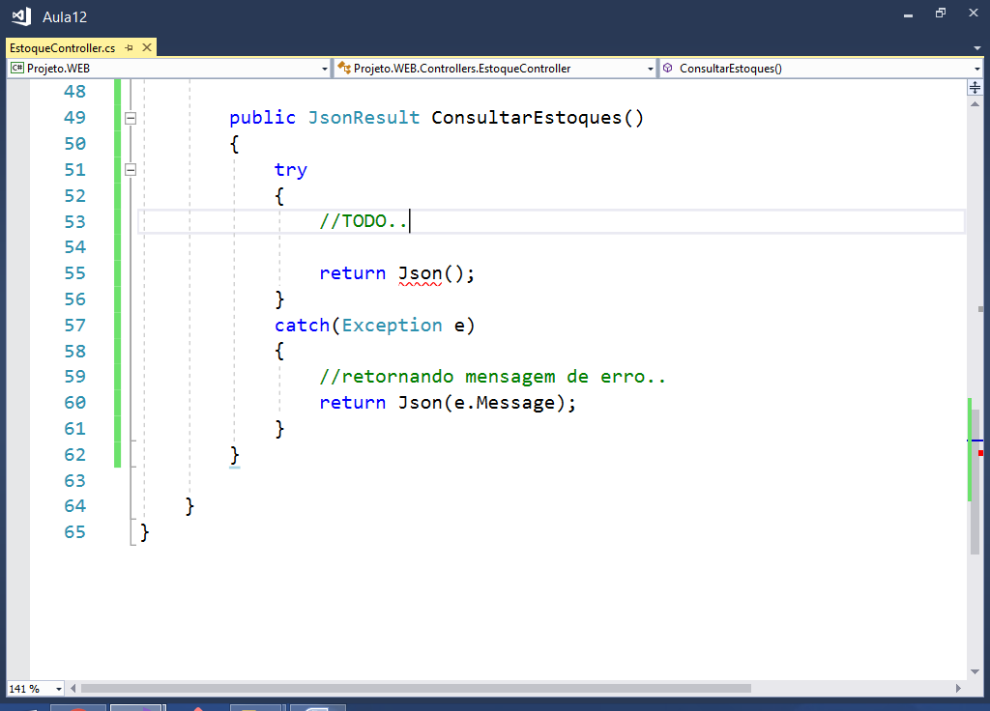

**Criando uma classe de modelo para retornar   
os dados referentes a consulta de Estoque:**

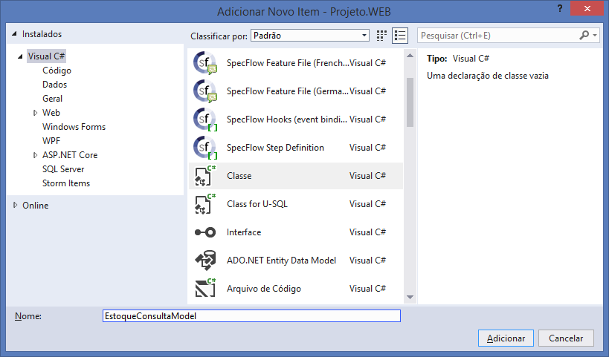

using System;

using System.Collections.Generic;

using System.Linq;

using System.Web;

namespace Projeto.WEB.Models

{

public class EstoqueConsultaModel

{

public int IdEstoque { get; set; }

public string Nome { get; set; }

public string Descricao { get; set; }

public string Tipo { get; set; }

}

}

---------------------------------------------------------

**Finalizando o método de consulta de Estoques:**

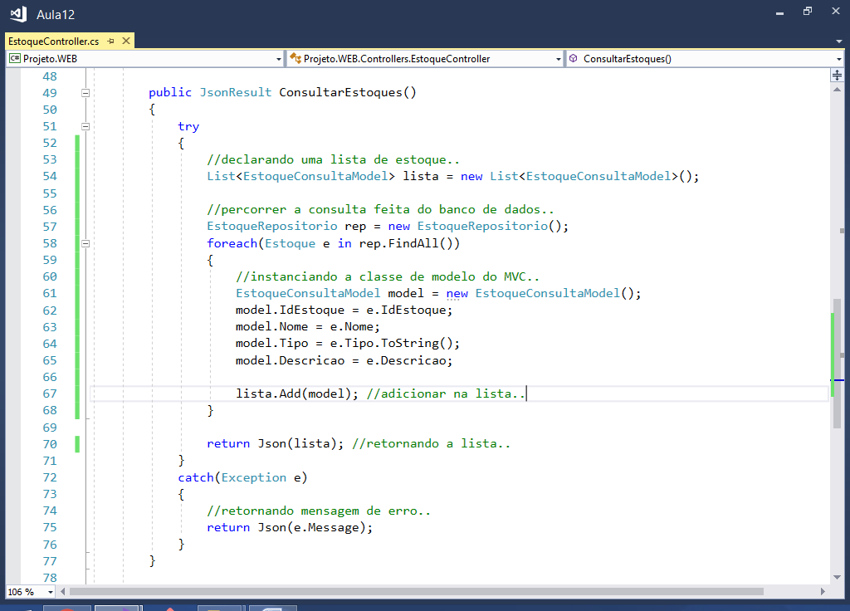

Se a chamada AJAX para um método JsonResult seja do tipo HTTP GET é necessário especificar que o método JsonResult possui suporte a chamadas do tipo GET, caso contrario o método sequer ouviria a requisição.

**JsonRequestBehavior.AllowGet**

Faz com que o método JsonResult aceite requisições   
do tipo HTTP e GET e tambem retorna respostas.

using System;

using System.Collections.Generic;

using System.Linq;

using System.Web;

using System.Web.Mvc;

using Projeto.WEB.Models; //camada de modelo..

using Projeto.DAL.Entidades; //importando..

using Projeto.DAL.Repositorios; //importando..

using Projeto.DAL.Entidades.Tipos;

namespace Projeto.WEB.Controllers

{

public class EstoqueController : Controller

{

// GET: Estoque/Cadastro

public ActionResult Cadastro()

{

return View();

}

// GET: Estoque/Consulta

public ActionResult Consulta()

{

return View();

}

public JsonResult CadastrarEstoque(EstoqueCadastroModel model)

{

try

{

//criando um objeto da classe Estoque..

Estoque e = new Estoque();

e.Nome = model.Nome;

e.Descricao = model.Descricao;

e.Tipo = (TipoEstoque) model.Tipo;

//gravar na base de dados..

EstoqueRepositorio rep = new EstoqueRepositorio();

rep.Insert(e);

return Json("Estoque cadastrado com sucesso.");

}

catch (Exception e)

{

return Json(e.Message);

}

}

public JsonResult ConsultarEstoques()

{

try

{

//declarando uma lista de estoque..

List<EstoqueConsultaModel> lista

= new List<EstoqueConsultaModel>();

//percorrer a consulta feita do banco de dados..

EstoqueRepositorio rep = new EstoqueRepositorio();

foreach(Estoque e in rep.FindAll())

{

//instanciando a classe de modelo do MVC..

EstoqueConsultaModel model = new EstoqueConsultaModel();

model.IdEstoque = e.IdEstoque;

model.Nome = e.Nome;

model.Tipo = e.Tipo.ToString();

model.Descricao = e.Descricao;

lista.Add(model); //adicionar na lista..

}

return Json(lista, JsonRequestBehavior.AllowGet);

//retornando a lista..

}

catch(Exception e)

{

//retornando mensagem de erro..

return Json(e.Message, JsonRequestBehavior.AllowGet);

}

}

}

}

-----------------------------

**Voltando na página:**

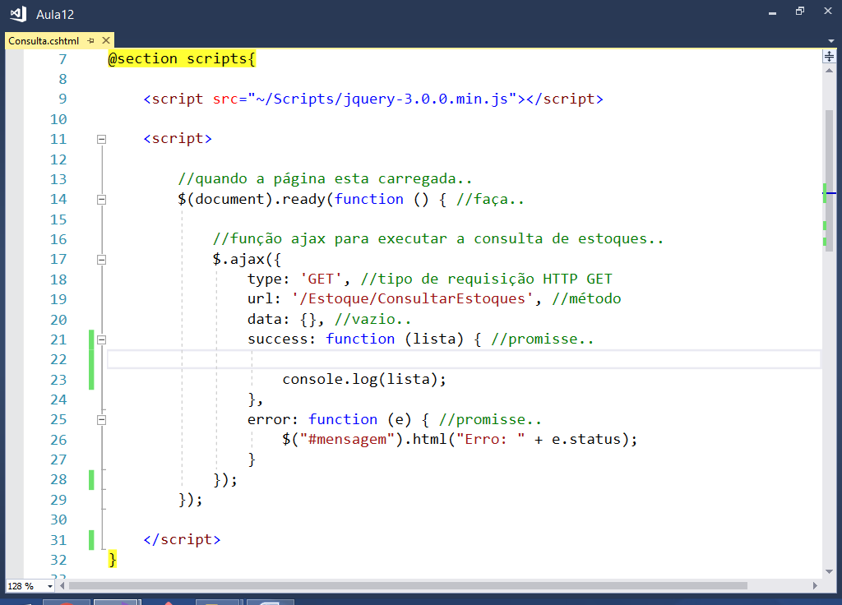

@section scripts{

<script src="~/Scripts/jquery-3.0.0.min.js"></script>

<script>

//quando a página esta carregada..

$(document).ready(function () { //faça..

//função ajax para executar a consulta de estoques..

$.ajax({

type: 'GET', //tipo de requisição HTTP GET

url: '/Estoque/ConsultarEstoques', //método

data: {}, //vazio..

**success: function (lista) { //promisse..**

**console.log(lista);**

**},**

error: function (e) { //promisse..

$("#mensagem").html("Erro: " + e.status);

}

});

});

</script>

}

-----------------------------------------

**Testando:**

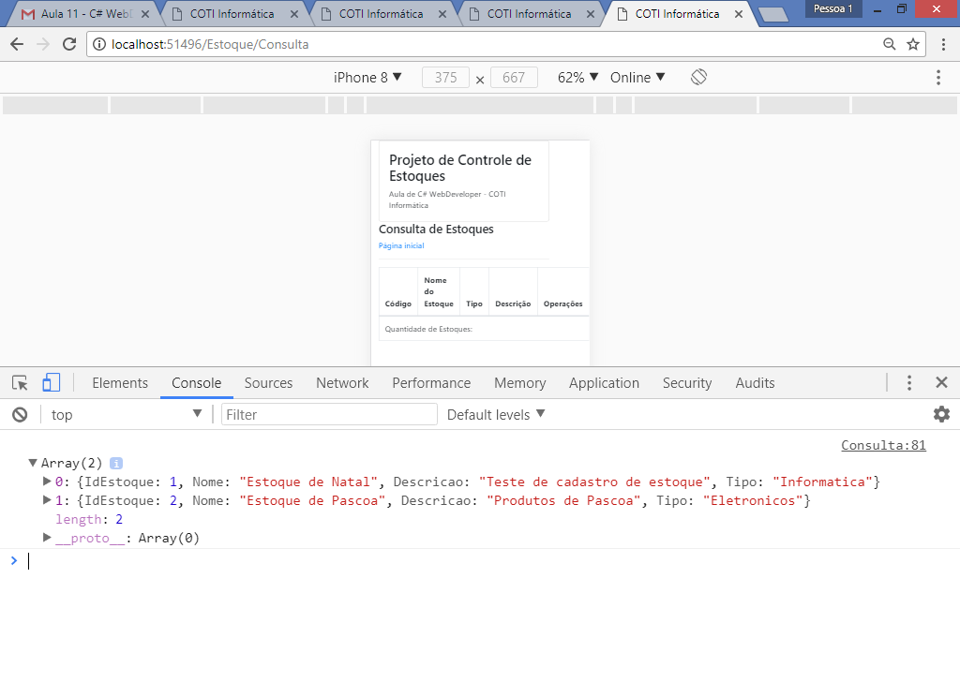

**Exibindo a listagem de estoques:**

@{

ViewBag.Title = "Consulta";

Layout = "~/Views/Shared/Layout.cshtml";

}

@section scripts{

<script src="~/Scripts/jquery-3.0.0.min.js"></script>

<script>

//quando a página esta carregada..

$(document).ready(function () { //faça..

//função ajax para executar a consulta de estoques..

$.ajax({

type: 'GET', //tipo de requisição HTTP GET

url: '/Estoque/ConsultarEstoques', //método

data: {}, //vazio..

success: function (lista) { //promisse..

//declarando uma variavel..

var conteudo = "";

//percorrer o array de estoques..

$.each(lista, function (key, estoque) {

conteudo += "<tr>";

conteudo += "<td>" + estoque.IdEstoque + "</td>";

conteudo += "<td>" + estoque.Nome + "</td>";

conteudo += "<td>" + estoque.Descricao + "</td>";

conteudo += "<td>" + estoque.Tipo + "</td>";

conteudo += "<td>";

conteudo += "<button class='btn btn-danger

btn-sm'>Excluir</button>";

conteudo += "&nbsp;"; //espaço..

conteudo += "<button class='btn btn-primary

btn-sm'>Atualizar</button>";

conteudo += "</td>";

conteudo += "</tr>";

});

//imprimindo a variavel 'conteudo' dentro da tabela..

$("#tabela tbody").html(conteudo);

//imprimindo a quantidade de produtos..

//length -> retorna a quantidade de elementos de um item

$("#quantidade").html(lista.length);

},

error: function (e) { //promisse..

$("#mensagem").html("Erro: " + e.status);

}

});

});

</script>

}

<h4>Consulta de Estoques</h4>

<a href="/Home/Index">Página inicial</a>

<hr/>

<div id="mensagem"></div>

<table id="tabela" class="table table-bordered">

<thead> <!-- cabeçalho -->

<tr> <!-- linha -->

<th>Código</th>

<th>Nome do Estoque</th>

<th>Tipo</th>

<th>Descrição</th>

<th>Operações</th>

</tr>

</thead>

<tbody> <!-- corpo -->

</tbody>

<tfoot> <!-- rodapé -->

<tr> <!-- linha -->

<td colspan="5">

Quantidade de Estoques: <span id="quantidade"></span>

</td>

</tr>

</tfoot>

</table>

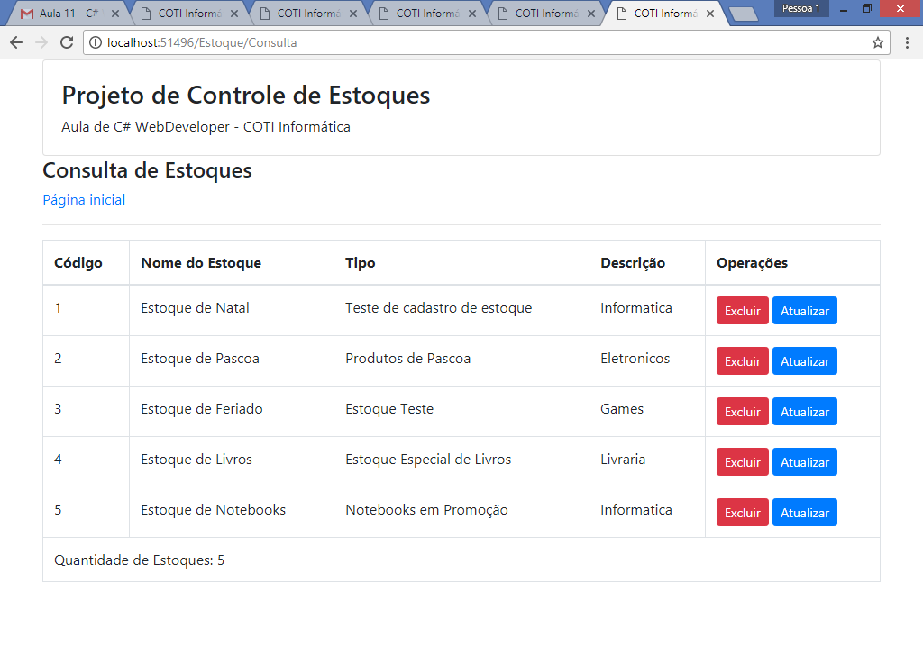

**Criando janelas modais no bootstrap:**

@{

ViewBag.Title = "Consulta";

Layout = "~/Views/Shared/Layout.cshtml";

}

@section scripts{

<script src="~/Scripts/jquery-3.0.0.min.js"></script>

<script src="~/Scripts/bootstrap.min.js"></script>

<script>

//quando a página esta carregada..

$(document).ready(function () { //faça..

//função ajax para executar a consulta de estoques..

$.ajax({

type: 'GET', //tipo de requisição HTTP GET

url: '/Estoque/ConsultarEstoques', //método

data: {}, //vazio..

success: function (lista) { //promisse..

//declarando uma variavel..

var conteudo = "";

//percorrer o array de estoques..

$.each(lista, function (key, estoque) {

conteudo += "<tr>";

conteudo += "<td>" + estoque.IdEstoque + "</td>";

conteudo += "<td>" + estoque.Nome + "</td>";

conteudo += "<td>" + estoque.Descricao + "</td>";

conteudo += "<td>" + estoque.Tipo + "</td>";

conteudo += "<td>";

conteudo += "<button

data-target='#janelaexclusao'

data-toggle='modal' class='btn btn-danger

btn-sm'>Excluir</button>";

conteudo += "&nbsp;"; //espaço..

conteudo += "<button data-target='#janelaedicao'

data-toggle='modal' class='btn btn-primary

btn-sm'>Atualizar</button>";

conteudo += "</td>";

conteudo += "</tr>";

});

//imprimindo a variavel 'conteudo' dentro da tabela..

$("#tabela tbody").html(conteudo);

//imprimindo a quantidade de produtos..

//length -> retorna a quantidade de elementos de um item

$("#quantidade").html(lista.length);

},

error: function (e) { //promisse..

$("#mensagem").html("Erro: " + e.status);

}

});

});

</script>

}

<h4>Consulta de Estoques</h4>

<a href="/Home/Index">Página inicial</a>

<hr/>

<div id="mensagem"></div>

<table id="tabela" class="table table-bordered">

<thead> <!-- cabeçalho -->

<tr> <!-- linha -->

<th>Código</th>

<th>Nome do Estoque</th>

<th>Tipo</th>

<th>Descrição</th>

<th>Operações</th>

</tr>

</thead>

<tbody> <!-- corpo -->

</tbody>

<tfoot> <!-- rodapé -->

<tr> <!-- linha -->

<td colspan="5">

Quantidade de Estoques: <span id="quantidade"></span>

</td>

</tr>

</tfoot>

</table>

<!-- janela para excluir o produto -->

<div id="janelaexclusao" class="modal fade">

<div class="modal-dialog">

<div class="modal-content">

<!-- cabeçalho -->

<div class="modal-header bg-danger text-white">

<h4 class="modal-title">Exclusão de Estoque</h4>

<button type="button" class="close text-white"

data-dismiss="modal">&times;</button>

</div>

<!-- corpo -->

<div class="modal-body">

<h4>Deseja excluir o estoque selecionado?</h4>

<hr/>

Id do Estoque: <span id="idestoque_exclusao"></span>

<br/>

Nome: <span id="nome_exclusao"></span>

<br />

Tipo: <span id="tipo_exclusao"></span>

<br />

Descrição: <span id="descricao_exclusao"></span>

<br />

</div>

<!-- rodape -->

<div class="modal-footer">

<button class="btn btn-danger">

Confirmar Exclusão

</button>

</div>

</div>

</div>

</div>

<!-- janela para atualizar o produto -->

<div id="janelaedicao" class="modal fade">

<div class="modal-dialog">

<div class="modal-content">

<!-- cabeçalho -->

<div class="modal-header bg-primary text-white">

<h4 class="modal-title">Edição de Estoque</h4>

<button type="button" class="close text-white"

data-dismiss="modal">&times;</button>

</div>

<!-- corpo -->

<div class="modal-body">

<label>Id do Estoque:</label>

<input type="text" id="idestoque" class="form-control"

readonly="readonly"/>

<br/>

<label>Nome do Estoque:</label>

<input type="text" id="nome" class="form-control" />

<br />

<label>Descrição do Estoque:</label>

<textarea id="descricao" class="form-control"

rows="4"></textarea>

<br />

<label>Tipo do Estoque</label>

<select id="tipo" class="form-control">

<option value="">Selecione uma Opção</option>

<option value="1">Informática</option>

<option value="2">Eletrônicos</option>

<option value="3">Livraria</option>

<option value="4">Games</option>

<option value="5">Outros</option>

</select>

<br />

</div>

<!-- rodape -->

<div class="modal-footer">

<button class="btn btn-primary">

Confirmar Atualização

</button>

</div>

</div>

</div>

</div>

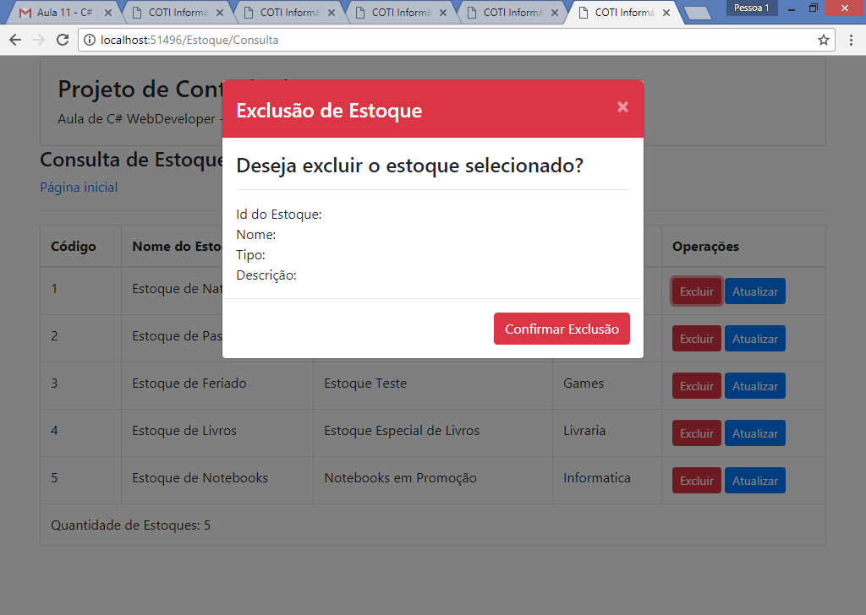

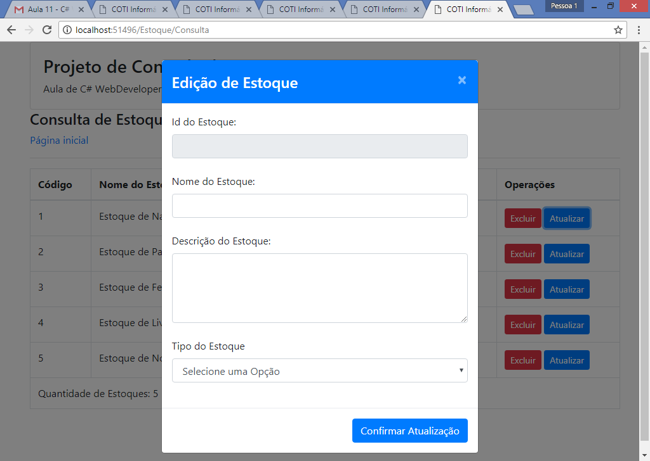

**Refatorando (Otimizando o código javascript)**

Página de cadastro de estoque:

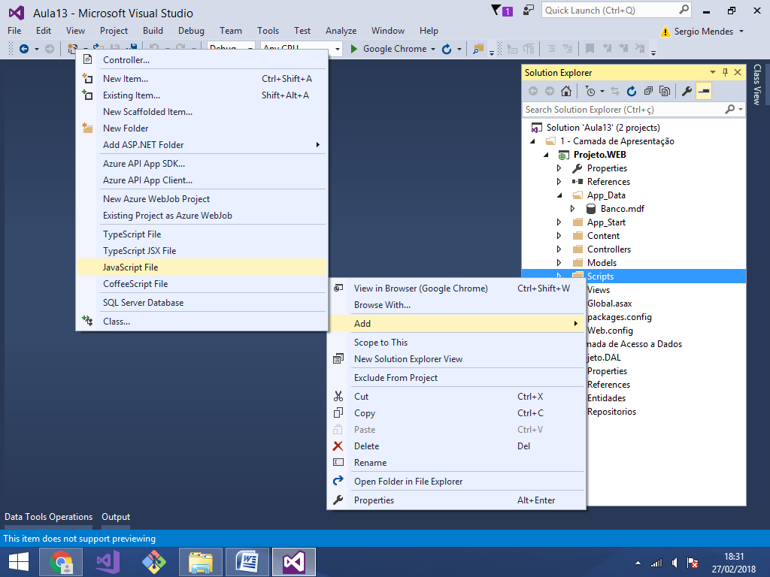

**/Estoque/Cadastro.js**

//função para executar a requisição de cadastro do estoque..

function cadastrarEstoque() {

//criando uma variavel JSON para resgatar

//o conteudo de cada campo da página..

var model = {

Nome: $("#nome").val(),

Descricao: $("#descricao").val(),

Tipo: $("#tipo").val()

};

//função AJAX para enviar os dados para o servidor..

$.ajax({

type: "POST",

url: "/Estoque/CadastrarEstoque",

data: model,

success: function (msg) {

//imprimir a mensagem..

$("#mensagem").html(msg);

//limpar o conteudo de cada campo..

$("#nome").val("");

$("#descricao").val("");

$("#tipo").val("");

},

error: function (e) {

//imprimir mensagem de erro..

$("#mensagem").html("Erro: " + e.status);

}

});

};

//evento executado quando a página for carregada..

$(document).ready(function () {

//criando um evento para quando o botão for clicado..

$("#btncadastro").click(function () {

//executar a função..

cadastrarEstoque();

});

});

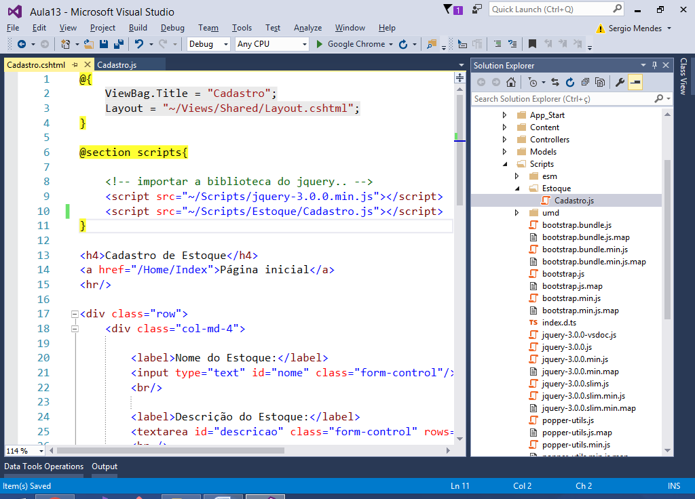

Página de consulta:

//função para executar a requisição de consulta de estoques..

function consultarEstoques() {

//função ajax para executar a consulta de estoques..

$.ajax({

type: 'GET', //tipo de requisição HTTP GET

url: '/Estoque/ConsultarEstoques', //método

data: {}, //vazio..

success: function (lista) { //promisse..

//declarando uma variavel..

var conteudo = "";

//percorrer o array de estoques..

$.each(lista, function (key, estoque) {

conteudo += "<tr>";

conteudo += "<td>" + estoque.IdEstoque + "</td>";

conteudo += "<td>" + estoque.Nome + "</td>";

conteudo += "<td>" + estoque.Descricao + "</td>";

conteudo += "<td>" + estoque.Tipo + "</td>";

conteudo += "<td>";

conteudo += "<button data-target='#janelaexclusao' data-

toggle='modal' class='btn btn-danger

btn-sm'>Excluir</button>";

conteudo += "&nbsp;"; //espaço..

conteudo += "<button data-target='#janelaedicao' data-

toggle='modal' class='btn btn-primary

btn-sm'>Atualizar</button>";

conteudo += "</td>";

conteudo += "</tr>";

});

//imprimindo a variavel 'conteudo' dentro da tabela..

$("#tabela tbody").html(conteudo);

//imprimindo a quantidade de produtos..

//length -> retorna a quantidade de elementos de um item

$("#quantidade").html(lista.length);

},

error: function (e) { //promisse..

$("#mensagem").html("Erro: " + e.status);

}

});

};

//quando a página esta carregada..

$(document).ready(function () { //faça..

//executando a função..

consultarEstoques();

});

**Na classe de controle de estoque:**

Método JsonResult para receber a requisição AJAX da página.

using System;

using System.Collections.Generic;

using System.Linq;

using System.Web;

namespace Projeto.WEB.Models

{

public class EstoqueConsultaModel

{

public int IdEstoque { get; set; }

public string Nome { get; set; }

public string Descricao { get; set; }

public int IdTipo { get; set; }

public string Tipo { get; set; }

}

}

-----------------------------------------------

using System;

using System.Collections.Generic;

using System.Linq;

using System.Web;

using System.Web.Mvc;

using Projeto.WEB.Models; //camada de modelo..

using Projeto.DAL.Entidades; //importando..

using Projeto.DAL.Repositorios; //importando..

using Projeto.DAL.Entidades.Tipos;

namespace Projeto.WEB.Controllers

{

public class EstoqueController : Controller

{

// GET: Estoque/Cadastro

public ActionResult Cadastro()

{

return View();

}

// GET: Estoque/Consulta

public ActionResult Consulta()

{

return View();

}

public JsonResult CadastrarEstoque(EstoqueCadastroModel model)

{

try

{

//criando um objeto da classe Estoque..

Estoque e = new Estoque();

e.Nome = model.Nome;

e.Descricao = model.Descricao;

e.Tipo = (TipoEstoque) model.Tipo;

//gravar na base de dados..

EstoqueRepositorio rep = new EstoqueRepositorio();

rep.Insert(e);

return Json("Estoque cadastrado com sucesso.");

}

catch (Exception e)

{

return Json(e.Message);

}

}

public JsonResult ConsultarEstoques()

{

try

{

//declarando uma lista de estoque..

List<EstoqueConsultaModel> lista

= new List<EstoqueConsultaModel>();

//percorrer a consulta feita do banco de dados..

EstoqueRepositorio rep = new EstoqueRepositorio();

foreach(Estoque e in rep.FindAll())

{

//instanciando a classe de modelo do MVC..

EstoqueConsultaModel model = new EstoqueConsultaModel();

model.IdEstoque = e.IdEstoque;

model.Nome = e.Nome;

model.Tipo = e.Tipo.ToString();

model.Descricao = e.Descricao;

lista.Add(model); //adicionar na lista..

}

return Json(lista, JsonRequestBehavior.AllowGet);

//retornando a lista..

}

catch(Exception e)

{

//retornando mensagem de erro..

return Json(e.Message, JsonRequestBehavior.AllowGet);

}

}

//método para retornar 1 estoque pelo id..

public JsonResult ConsultarEstoquePorId(int id)

{

try

{

//instanciar a classe repositorio..

EstoqueRepositorio rep = new EstoqueRepositorio();

//buscar o estoque pelo id..

Estoque e = rep.FindById(id);

//transferir os dados do objeto entidade para a model..

EstoqueConsultaModel model = new EstoqueConsultaModel();

model.IdEstoque = e.IdEstoque;

model.Nome = e.Nome;

model.Descricao = e.Descricao;

model.IdTipo = (int) e.Tipo;

model.Tipo = e.Tipo.ToString();

//retornar a model para a página..

return Json(model, JsonRequestBehavior.AllowGet);

}

catch(Exception e)

{

//retornar mensagem de erro..

return Json(e.Message, JsonRequestBehavior.AllowGet);

}

}

}

}

---------------------------------------

**No arquivo Javascript:**

//função para executar a requisição de consulta de estoques..

function consultarEstoques() {

//função ajax para executar a consulta de estoques..

$.ajax({

type: 'GET', //tipo de requisição HTTP GET

url: '/Estoque/ConsultarEstoques', //método

data: {}, //vazio..

success: function (lista) { //promisse..

//declarando uma variavel..

var conteudo = "";

//percorrer o array de estoques..

$.each(lista, function (key, estoque) {

conteudo += "<tr>";

conteudo += "<td>" + estoque.IdEstoque + "</td>";

conteudo += "<td>" + estoque.Nome + "</td>";

conteudo += "<td>" + estoque.Descricao + "</td>";

conteudo += "<td>" + estoque.Tipo + "</td>";

conteudo += "<td>";

conteudo += "<button onclick='obterEstoque("

+ estoque.IdEstoque + ")' data-target='#janelaexclusao'

data-toggle='modal' class='btn btn-danger

btn-sm'>Excluir</button>";

conteudo += "&nbsp;"; //espaço..

conteudo += "<button onclick='obterEstoque("

+ estoque.IdEstoque + ")' data-target='#janelaedicao'

data-toggle='modal' class='btn btn-primary

btn-sm'>Atualizar</button>";

conteudo += "</td>";

conteudo += "</tr>";

});

//imprimindo a variavel 'conteudo' dentro da tabela..

$("#tabela tbody").html(conteudo);

//imprimindo a quantidade de produtos..

//length -> retorna a quantidade de elementos de um item

$("#quantidade").html(lista.length);

},

error: function (e) { //promisse..

$("#mensagem").html("Erro: " + e.status);

}

});

};

//função para buscar o estoque no servidor (AJAX)

function obterEstoque(idEstoque) {

//função para buscar o estoque no servidor pelo id..

$.ajax({

type: "GET",

url: '/Estoque/ConsultarEstoquePorId',

data: "id=" + idEstoque,

success: function (model) {

$("#idestoque_exclusao").html(model.IdEstoque);

$("#nome_exclusao").html(model.Nome);

$("#descricao_exclusao").html(model.Descricao);

$("#tipo_exclusao").html(model.Tipo);

$("#idestoque").val(model.IdEstoque);

$("#nome").val(model.Nome);

$("#descricao").val(model.Descricao);

$("#tipo").val(model.IdTipo);

},

error: function (e) {

$("#mensagem").html("Erro: " + e.status);

}

});

}

//quando a página esta carregada..

$(document).ready(function () { //faça..

//executando a função..

consultarEstoques();

});

**Executando:**

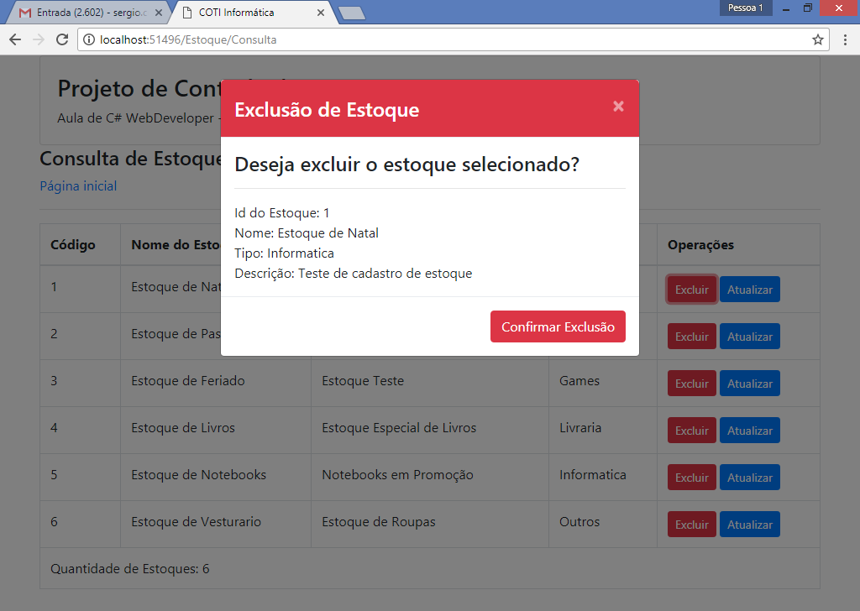

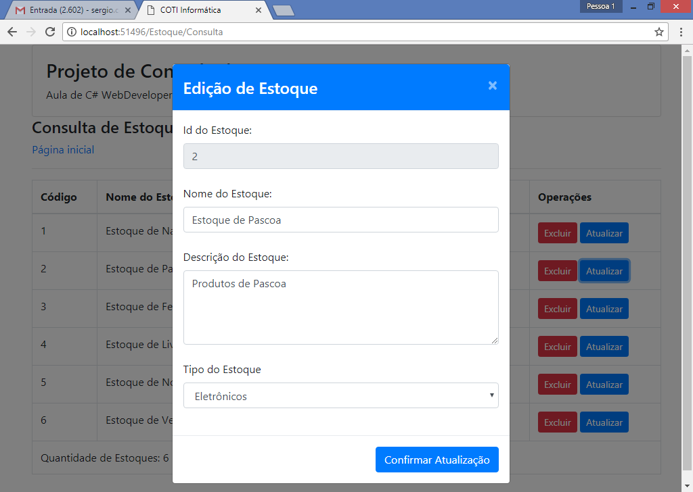

Criando uma classe de modelo   
para edição do estoque

/Models/EstoqueEdicaoModel.cs

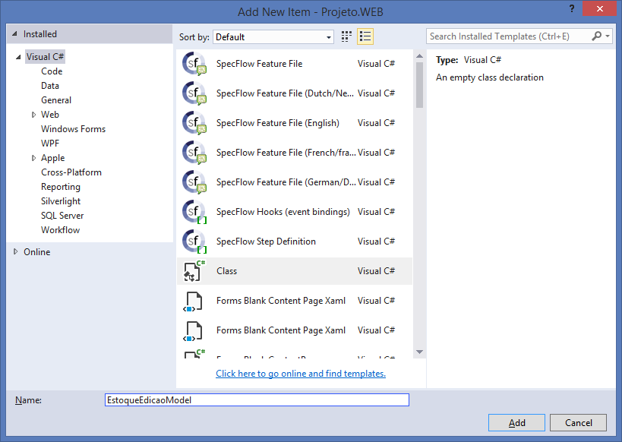

using System;

using System.Collections.Generic;

using System.Linq;

using System.Web;

namespace Projeto.WEB.Models

{

public class EstoqueEdicaoModel

{

public int IdEstoque { get; set; }

public string Nome { get; set; }

public string Descricao { get; set; }

public int Tipo { get; set; }

}

}

Na classe de controle...

/EstoqueController

- Criando os métodos JsonResult para Excluir e Atualizar o Estoque

using System;

using System.Collections.Generic;

using System.Linq;

using System.Web;

using System.Web.Mvc;

using Projeto.WEB.Models; //camada de modelo..

using Projeto.DAL.Entidades; //importando..

using Projeto.DAL.Repositorios; //importando..

using Projeto.DAL.Entidades.Tipos;

namespace Projeto.WEB.Controllers

{

public class EstoqueController : Controller

{

// GET: Estoque/Cadastro

public ActionResult Cadastro()

{

return View();

}

// GET: Estoque/Consulta

public ActionResult Consulta()

{

return View();

}

public JsonResult CadastrarEstoque(EstoqueCadastroModel model)

{

try

{

//criando um objeto da classe Estoque..

Estoque e = new Estoque();

e.Nome = model.Nome;

e.Descricao = model.Descricao;

e.Tipo = (TipoEstoque) model.Tipo;

//gravar na base de dados..

EstoqueRepositorio rep = new EstoqueRepositorio();

rep.Insert(e);

return Json("Estoque cadastrado com sucesso.");

}

catch (Exception e)

{

return Json(e.Message);

}

}

public JsonResult ConsultarEstoques()

{

try

{

//declarando uma lista de estoque..

List<EstoqueConsultaModel> lista

= new List<EstoqueConsultaModel>();

//percorrer a consulta feita do banco de dados..

EstoqueRepositorio rep = new EstoqueRepositorio();

foreach(Estoque e in rep.FindAll())

{

//instanciando a classe de modelo do MVC..

EstoqueConsultaModel model = new EstoqueConsultaModel();

model.IdEstoque = e.IdEstoque;

model.Nome = e.Nome;

model.Tipo = e.Tipo.ToString();

model.Descricao = e.Descricao;

lista.Add(model); //adicionar na lista..

}

return Json(lista, JsonRequestBehavior.AllowGet);

//retornando a lista..

}

catch(Exception e)

{

//retornando mensagem de erro..

return Json(e.Message, JsonRequestBehavior.AllowGet);

}

}

//método para retornar 1 estoque pelo id..

public JsonResult ConsultarEstoquePorId(int id)

{

try

{

//instanciar a classe repositorio..

EstoqueRepositorio rep = new EstoqueRepositorio();

//buscar o estoque pelo id..

Estoque e = rep.FindById(id);

//transferir os dados do objeto entidade para a model..

EstoqueConsultaModel model = new EstoqueConsultaModel();

model.IdEstoque = e.IdEstoque;

model.Nome = e.Nome;

model.Descricao = e.Descricao;

model.IdTipo = (int) e.Tipo;

model.Tipo = e.Tipo.ToString();

//retornar a model para a página..

return Json(model, JsonRequestBehavior.AllowGet);

}

catch(Exception e)

{

//retornar mensagem de erro..

return Json(e.Message, JsonRequestBehavior.AllowGet);

}

}

//método para excluir o estoque..

public JsonResult ExcluirEstoque(int id)

{

try

{

//excluindo o estoque..

EstoqueRepositorio rep = new EstoqueRepositorio();

rep.Delete(id);

return Json("Estoque excluido com sucesso.");

}

catch(Exception e)

{

return Json(e.Message);

}

}

//método para atualizar o estoque..

public JsonResult AtualizarEstoque(EstoqueEdicaoModel model)

{

try

{

Estoque e = new Estoque(); //instanciando..

e.IdEstoque = model.IdEstoque;

e.Nome = model.Nome;

e.Descricao = model.Descricao;

e.Tipo = (TipoEstoque) model.Tipo;

EstoqueRepositorio rep = new EstoqueRepositorio();

rep.Update(e); //atualizando..

return Json("Estoque atualizado com sucesso.");

}

catch(Exception e)

{

return Json(e.Message);

}

}

}

}

-----------------------------------------

**Na página de consulta:**

@{

ViewBag.Title = "Consulta";

Layout = "~/Views/Shared/Layout.cshtml";

}

@section scripts{

<script src="~/Scripts/jquery-3.0.0.min.js"></script>

<script src="~/Scripts/bootstrap.min.js"></script>

<script src="~/Scripts/Estoque/Consulta.js"></script>

}

<h4>Consulta de Estoques</h4>

<a href="/Home/Index">Página inicial</a>

<hr/>

<div id="mensagem"></div>

<table id="tabela" class="table table-bordered">

<thead> <!-- cabeçalho -->

<tr> <!-- linha -->

<th>Código</th>

<th>Nome do Estoque</th>

<th>Tipo</th>

<th>Descrição</th>

<th>Operações</th>

</tr>

</thead>

<tbody> <!-- corpo -->

</tbody>

<tfoot> <!-- rodapé -->

<tr> <!-- linha -->

<td colspan="5">

Quantidade de Estoques: <span id="quantidade"></span>

</td>

</tr>

</tfoot>

</table>

<!-- janela para excluir o produto -->

<div id="janelaexclusao" class="modal fade">

<div class="modal-dialog">

<div class="modal-content">

<!-- cabeçalho -->

<div class="modal-header bg-danger text-white">

<h4 class="modal-title">Exclusão de Estoque</h4>

<button type="button" class="close text-white"

data-dismiss="modal">&times;</button>

</div>

<!-- corpo -->

<div class="modal-body">

<h4>Deseja excluir o estoque selecionado?</h4>

<hr/>

Id do Estoque: <span id="idestoque_exclusao"></span>

<br/>

Nome: <span id="nome_exclusao"></span>

<br />

Tipo: <span id="tipo_exclusao"></span>

<br />

Descrição: <span id="descricao_exclusao"></span>

<br />

</div>

<!-- rodape -->

<div class="modal-footer">

<button id="btnexclusao" data-dismiss="modal"

class="btn btn-danger">

Confirmar Exclusão

</button>

</div>

</div>

</div>

</div>

<!-- janela para atualizar o produto -->

<div id="janelaedicao" class="modal fade">

<div class="modal-dialog">

<div class="modal-content">

<!-- cabeçalho -->

<div class="modal-header bg-primary text-white">

<h4 class="modal-title">Edição de Estoque</h4>

<button type="button" class="close text-white"

data-dismiss="modal">&times;</button>

</div>

<!-- corpo -->

<div class="modal-body">

<label>Id do Estoque:</label>

<input type="text" id="idestoque" class="form-control"

readonly="readonly"/>

<br/>

<label>Nome do Estoque:</label>

<input type="text" id="nome" class="form-control" />

<br />

<label>Descrição do Estoque:</label>

<textarea id="descricao"

class="form-control" rows="4"></textarea>

<br />

<label>Tipo do Estoque</label>

<select id="tipo" class="form-control">

<option value="">Selecione uma Opção</option>

<option value="1">Informática</option>

<option value="2">Eletrônicos</option>

<option value="3">Livraria</option>

<option value="4">Games</option>

<option value="5">Outros</option>

</select>

<br />

</div>

<!-- rodape -->

<div class="modal-footer">

<button id="btnedicao" data-dismiss="modal"

class="btn btn-primary">

Confirmar Atualização

</button>

</div>

</div>

</div>

</div>

**No arquivo javascript:**

//função para executar a requisição de consulta de estoques..

function consultarEstoques() {

//função ajax para executar a consulta de estoques..

$.ajax({

type: 'GET', //tipo de requisição HTTP GET

url: '/Estoque/ConsultarEstoques', //método

data: {}, //vazio..

success: function (lista) { //promisse..

//declarando uma variavel..

var conteudo = "";

//percorrer o array de estoques..

$.each(lista, function (key, estoque) {

conteudo += "<tr>";

conteudo += "<td>" + estoque.IdEstoque + "</td>";

conteudo += "<td>" + estoque.Nome + "</td>";

conteudo += "<td>" + estoque.Descricao + "</td>";

conteudo += "<td>" + estoque.Tipo + "</td>";

conteudo += "<td>";

conteudo += "<button onclick='obterEstoque("

+ estoque.IdEstoque + ")' data-target='#janelaexclusao'

data-toggle='modal' class='btn btn-danger

btn-sm'>Excluir</button>";

conteudo += "&nbsp;"; //espaço..

conteudo += "<button onclick='obterEstoque("

+ estoque.IdEstoque + ")' data-target='#janelaedicao'

data-toggle='modal' class='btn btn-primary

btn-sm'>Atualizar</button>";

conteudo += "</td>";

conteudo += "</tr>";

});

//imprimindo a variavel 'conteudo' dentro da tabela..

$("#tabela tbody").html(conteudo);

//imprimindo a quantidade de produtos..

//length -> retorna a quantidade de elementos de um item

$("#quantidade").html(lista.length);

},

error: function (e) { //promisse..

$("#mensagem").html("Erro: " + e.status);

}

});

};

//função para buscar o estoque no servidor (AJAX)

function obterEstoque(idEstoque) {

//função para buscar o estoque no servidor pelo id..

$.ajax({

type: "GET",

url: '/Estoque/ConsultarEstoquePorId',

data: "id=" + idEstoque,

success: function (model) {

$("#idestoque_exclusao").html(model.IdEstoque);

$("#nome_exclusao").html(model.Nome);

$("#descricao_exclusao").html(model.Descricao);

$("#tipo_exclusao").html(model.Tipo);

$("#idestoque").val(model.IdEstoque);

$("#nome").val(model.Nome);

$("#descricao").val(model.Descricao);

$("#tipo").val(model.IdTipo);

},

error: function (e) {

$("#mensagem").html("Erro: " + e.status);

}

});

}

//função para excluir o estoque..

function excluirEstoque() {

//requisição AJAX para o servidor..

$.ajax({

type: "POST",

url: "/Estoque/ExcluirEstoque",

data: "id=" + $("#idestoque_exclusao").html(),

success: function (msg) {

$("#mensagem").html(msg);

consultarEstoques(); //executando a função..

},

error: function (e) {

$("#mensagem").html("Erro: " + e.status);

}

});

}

//função para atualizar o estoque..

function atualizarEstoque() {

//criando um objeto JSON para enviar os dados

//do Estoque para o método JsonResult do controller

var model = {

IdEstoque: $("#idestoque").val(),

Nome: $("#nome").val(),

Descricao: $("#descricao").val(),

Tipo: $("#tipo").val()

};

$.ajax({

type: "POST",

url: "/Estoque/AtualizarEstoque",

data: model,

success: function (msg) {

$("#mensagem").html(msg);

consultarEstoques();

},

error: function (e) {

$("#mensagem").html("Erro: " + e.status);

}

});

};

//quando a página esta carregada..

$(document).ready(function () { //faça..

//executando a função..

consultarEstoques();

//criando um evento no botão de exclusão...

$("#btnexclusao").click(function () {

excluirEstoque();

});

//criando um evento no botão de edição..

$("#btnedicao").click(function () {

atualizarEstoque();

});

});

Executando:

